STRONA TYTUŁOWA

Główny Urząd Statystyczny

Informacje statystyczne
Statistical information

Praca nierejestrowana w Polsce w 2022 r.
Unregistered employment in Poland in 2022

Warszawa 2024
Warsaw 2024

Opracowanie merytoryczne
Content-related works
Główny Urząd Statystyczny, Departament Badań Społecznych i Rynku Pracy
Statistics Poland, Social Surveys and Labour Market Department

Zespół autorski
Editorial team
Iwona Biały, Małgorzata Cacko, Katarzyna Derucka, Zofia Kostrzewa, Magdalena Łączyńska, Hanna Strzelecka

Współpraca
Co-operation
Tomasz Piasecki
Urząd Statystyczny w Łodzi
Statistical Office in Łódź
Waldemar Popiński
Główny Urząd Statystyczny, Departament Programowania, Koordynacji Badań i Rejestrów
Statistics Poland, Programming, Coordination of Statistical Surveys and Registers Department
Ewa Wieczorek
Centrum Informatyki Statystycznej
Statistical Computing Centre

Pod kierunkiem
Supervised by
Dr Piotr Łysoń

Skład i opracowanie graficzne
Typesetting and graphics
Zakład Wydawnictw Statystycznych
Statistical Publishing Establishment

ISBN 978-83-67087-94-0.

Publikacja dostępna na stronie internetowej
Publications available on website
www.stat.gov.pl

Przy publikowaniu danych GUS prosimy o podanie źródła
When publishing Statistics Poland data — please indicate the source

PRZEDMOWA
Przekazujemy Państwu kolejną edycję publikacji poświęconej pracy nierejestrowanej, opracowaną na podstawie uogólnionych wyników badania modułowego zrealizowanego w 1 kwartale 2023 r. łącznie z reprezentacyjnym Badaniem Aktywności Ekonomicznej Ludności (BAEL).
Jedną z cech rynku pracy w Polsce jest istnienie zjawiska pracy nierejestrowanej, zwanej często pracą „na czarno” lub w szarej strefie gospodarki. Zjawisko to nie jest proste, ani łatwe do rozpoznania, a jako autorzy badania zdajemy sobie sprawę, że wykonane szacunki nie są doskonałe. Przeprowadzone badanie modułowe pozwala na wyznaczenie dolnej granicy szacunku pracy nierejestrowanej w 2022 r., co oznacza, że rzeczywista skala zjawiska przyjmuje wartości co najmniej takie, jakie tutaj zaprezentowano.
Podczas analizy zjawiska pracy nierejestrowanej przedstawionej w dalszej części opracowania, należy pamiętać, że z uwagi na przyjętą międzynarodową metodologię BAEL, badaniem (zarówno podstawowym, jak
i modułowym) objęci są wyłącznie tzw. rezydenci (osoby przebywające lub zamierzające przebywać na terytorium kraju rok lub dłużej). Wyniki badania pracy nierejestrowanej nie uwzględniają więc pracy wykonywanej przez tzw. imigrantów krótkookresowych (przebywających na terytorium kraju do 1 roku).
Przedmiotem badania w zakresie szarej strefy, tak jak w latach ubiegłych, były subiektywne oceny respondentów na temat podejmowania pracy nierejestrowanej oraz ich konfrontacja z rzeczywistością rozumianą jako wykonywanie pracy nierejestrowanej bezpośrednio przez respondenta czy też zatrudnianie pracowników przez respondenta lub jego gospodarstwo domowe bez zawarcia pisemnej umowy i bez odprowadzania z tego tytułu stosownych składek i podatku. Pytania dotyczyły wykonywania bądź korzystania z pracy nierejestrowanej w całym 2022 r.
Badanie zjawiska pracy nierejestrowanej przeprowadzono już po raz ósmy. Jego realizacja odbyła się w pierwszym kwartale 2023 roku, a okres obserwacji obejmował 12 miesięcy, tj. od stycznia do grudnia 2022 r., co pozwoliło na ocenę skali zjawiska w całym roku. Zastosowano tę samą koncepcję i narzędzia badawcze co w poprzedniej edycji badania, w związku z czym dane są porównywalne z wynikami z 2017 r.
Badanie modułowe, którego wyniki prezentujemy, zrealizowano zgodnie z Programem Badań Statystycznych Statystyki Publicznej na 2023 r. Badanie to objęło połowę próby kwartalnej wylosowanej do BAEL. Wywiady z respondentami zostały przeprowadzone przez ankieterów urzędów statystycznych realizujących BAEL, w oparciu o kwestionariusz badania. Publikacja została przygotowana przez zespół pracowników Departamentu Badań Społecznych i Rynku Pracy Głównego Urzędu Statystycznego przy współpracy: w zakresie metody reprezentacyjnej (uogólnienie wyników badania) z Departamentem Programowania, Koordynacji Badań i Rejestrów GUS oraz z Urzędem Statystycznym w Łodzi, w zakresie opracowania tablic z Urzędem Statystycznym w Gdańsku oraz Centrum Informatyki Statystycznej, Zakład w Radomiu (Referat Technologii Systemów i Pozyskiwania Danych).
Serdecznie dziękujemy wszystkim Respondentom, którzy wyrazili zgodę na udział w badaniu, udzielając stosownych informacji i poświęcając swój czas. Wyrazy podziękowania kierujemy do Ankieterów i Osób koordynujących pracę w terenie za przyjazną współpracę z gospodarstwami domowymi i rzetelnie wykonaną pracę.

Dyrektor
Departamentu Badań Społecznych
i Rynku Pracy
dr Piotr Łysoń

Warszawa, styczeń 2024 r.

PREFACE
We would like to present you the next edition of the publication devoted to unregistered employment, worked out on the basis of the generalised results of the module survey carried out in the first quarter of 2023 together with the representative Labour Force Survey (LFS).
One of the characteristic features of the labour market in Poland is the phenomenon of unregistered employment, often called “black labour” or work in hidden economy. The phenomenon is neither simple nor easy to examine, and as the authors of the survey we do realize that the obtained estimates are not ideal. The conducted module survey allows to set the lower limit of unregistered employment estimate in 2022, which means that the actual scope of the phenomenon assumes values at least equal to the ones presented here.
During the analysis on the phenomenon of unregistered employment presented in the further part of the publication, one should remember that because of the applied international LFS methodology, the survey (both the core and the module one) covers only the so-called resident population (persons staying or planning to stay within the country’s territory one year or longer). Therefore, the results of the survey on unregistered employment do not include the work performed by the so-called short-time immigrants staying in the country’s territory for duration shorter than one year.
Similarly to the previous years, the objective of the survey within the scope of hidden economy, were subjective assessments of respondents regarding taking up unregistered employment and their confrontation with the reality understood as performing unregistered work directly by a respondent or employing workers by the respondents or their households without concluding a written contract and paying obligatory fees and tax due to this. The questions concerned either performing or using unregistered labour during the entire year 2022.
The survey of unregistered employment has already been carried out for the eighth time. Due to its implementation in the first quarter of 2023, the observation period covered 12 months, i.e. January to December 2022, which allowed an assessment of the magnitude of the phenomenon throughout the whole year. The same concept and research tools were used as in the previous edition of the study, so the data is comparable to the results from 2017.
The module survey which results we are presenting was carried out in accordance with the Programme of Statistical Surveys of Official Statistics for the year 2023. The survey covered a half of a quarterly sample selected to the LFS. The interviews with the respondents were conducted by the interviewers from the statistical offices carrying out the LFS, based on the survey questionnaire. The publication was prepared by the team of staff of the Social Surveys and Labour Market Department in co-operation: in the field of the sample survey method (generalization of research results) with the Programming, Coordination of Statistical Surveys and Registers Department and the Statistical Office in Łódź, in the field of developing tables with the Statistical Office in Gdańsk and the Statistical Computing Centre (the Branch in Radom Division of Technologies and Data Collection Systems).
We would like to express our sincere gratitude to all the Respondents who agreed to participate in the survey providing the appropriate information and devoting their time. We would like to thanks the Interviewers and Field Coordinators for their friendly cooperation with the households and industrious work.

Director
of the Social Surveys
and Labour Market Department
Piotr Łysoń, Ph. D.

Warsaw, January 2024
S P I S T R E Ś C I
C O N T E N T S

Przedmowa 3
Preface 4
Objaśnienia znaków umownych i ważniejsze skróty 10
Symbols and major abbreviations
Synteza 11
Executive summary 12
- Subiektywne oceny na temat przyczyn podejmowania pracy nierejestrowanej 13
1. Subjective assessments on the reasons for taking up unregistered employment
- Subiektywne oceny na temat rodzajów prac wykonywanych w szarej strefie 16
2. Subjective assessments on the types of work performed in the hidden economy
- Osoby pracujące w szarej strefie 18
3. Persons working in the hidden economy
  - Skala zjawiska pracy nierejestrowanej 18
  - The scale of the phenomenon of unregistered employment
  - Pracujący w szarej strefie według cech społeczno-demograficznych 22
  - Employed persons in the hidden economy by socio-demographic characteristics
  - Rodzaje prac wykonywanych przez pracujących w szarej strefie 24
  - Types of work performed by employed persons in the hidden economy
  - Pracodawcy 26
  - Employers
  - Gospodarstwa domowe korzystające z pracy nierejestrowanej 26
  - Households using unregistered employment
Uwagi metodologiczne 27
Methodological notes
S P I S W Y K R E S Ó W
L I S T O F C H A R T S
Wykres 1. Subiektywne oceny na temat przyczyn podejmowania pracy nierejestrowanej 13
Chart 1. Subjective assessments on the reasons for taking up unregistered employment
Wykres 2. Subiektywne oceny na temat przyczyn podejmowania pracy nierejestrowanej
w zależności od poziomu wykształcenia osób je wyrażających 15
Chart 2. Subjective assessments on the reasons for taking up unregistered employment
depending on the level of education of the persons expressing them
Wykres 3. Subiektywne oceny dotyczące najczęściej wykonywanych prac w szarej strefie 16
Chart 3. Subjective assessments regarding the most frequently performed work in the hidden
economy
Wykres 4. Subiektywne oceny dotyczące najczęściej wykonywanych prac w szarej strefie według
płci respondentów 17
Chart 4. Subjective assessments regarding the most frequently performed work in the hidden economy by respondents’ sex
Wykres 5. Subiektywne oceny dotyczące najczęściej wykonywanych prac w szarej strefie według
miejsca zamieszkania respondentów 17
Chart 5. Subjective assessments regarding the most frequently performed work in the
hidden economy by respondents’ place of residence
Wykres 6. Pracujący w szarej strefie i udział w liczbie pracujących ogółem 19
Chart 6. Employed persons in the hidden economy and share in the total number
of employed persons
Wykres 7. Pracujący w szarej strefie według charakteru wykonywanej pracy 20
Chart 7. Employed persons in the hidden economy by the nature of the performed work
Wykres 8. Struktura pracujących w szarej strefie według charakteru wykonywanej pracy 20
Chart 8. Structure of employed persons in the hidden economy by the nature of the performed
work
Wykres 9. Pracujący w szarej strefie według charakteru ostatnio wykonywanej pracy 21
Chart 9. Employed persons in the hidden economy by the nature of the recently performed
work
Wykres 10. Pracujący w szarej strefie według liczby dni przepracowanych 21
Chart 10. Employed persons in the hidden economy by a number of days worked
Wykres 11. Pracujący w szarej strefie według miesięcy wykonywania tej pracy 22
Chart 11. Employed persons in the hidden economy by the months of performing this work
Wykres 12. Struktura pracujących w szarej strefie według płci i miejsca zamieszkania 23
Chart 12. Structure of employed persons in the hidden economy by sex and place of residence
Wykres 13. Struktura pracujących w szarej strefie według wieku oraz poziomu wykształcenia 23
Chart 13. Structure of employed persons in the hidden economy by age and level of education
Wykres 14. Struktura pracujących w szarej strefie według poziomu wykształcenia, płci
oraz miejsca zamieszkania 24
Chart 14. Structure of employed persons in the hidden economy by level of education, sex
and place of residence
Wykres 15. Struktura pracujących w szarej strefie według rodzaju ostatnio wykonywanej pracy
i według subiektywnych ocen ludności na temat rodzajów prac wykonywanych
w szarej strefie 25
Chart 15. Structure of employed persons in the hidden economy by type of recent work
performed and by the subjective assessments of the population on the types of work carried out in the hidden economy
Wykres 16. Struktura pracujących w szarej strefie według typu pracodawcy 26
Chart 16. Structure of employees in the hidden economy by type of employer

Spis tablic (tablice dostępne jako pliki do pobrania w formacie XLSX)
List of tables (tables available as files to download in XLSX format)
DZIAŁ 1. SUBIEKTYWNE OCENY NA TEMAT PRZYCZYN PODEJMOWANIA PRACY NIEREJESTROWANEJ
SECTION 1. SUBJECTIVE ASSESSMENTS ON REASONS FOR TAKING UP UNREGISTERED EMPLOYMENT
Tablica 1.1. Ludność w wieku 15-89 lat według miejsca zamieszkania i płci oraz subiektywnych ocen na temat przyczyn podejmowania pracy nierejestrowanej
Table 1.1. Population aged 15-89 by place of residence, sex and subjective assessments on reasons for taking up unregistered employment
Tablica 1.2. Ludność według wieku, płci oraz subiektywnych ocen na temat przyczyn podejmowania pracy nierejestrowanej
Table 1.2. Population by age, sex and subjective assessments on reasons for taking up unregistered employment
Tablica 1.3. Ludność w wieku 15-89 lat według poziomu wykształcenia, płci oraz subiektywnych ocen na temat przyczyn podejmowania pracy nierejestrowanej
Table 1.3. Population aged 15-89 by level of education, sex and subjective assessments on reasons for taking up unregistered employment
Tablica 1.4. Ludność w wieku 15-89 lat według miejsca zamieszkania i płci oraz subiektywnych ocen na temat rodzajów podejmowanej pracy nierejestrowanej
Table 1.4. Population aged 15-89 by place of residence, sex and subjective assessments on types of unregistered employment
Tablica 1.5. Ludność w wieku 15-89 lat według poziomu wykształcenia oraz subiektywnych ocen na temat rodzajów podejmowanej pracy nierejestrowanej
Table 1.5. Population aged 15-89 by level of education and subjective assessments on types of unregistered employment
DZIAŁ 2. OSOBY WYKONUJĄCE PRACĘ NIEREJESTROWANĄ W OKRESIE OBJĘTYM BADANIEM, TJ. OD 1 STYCZNIA DO 31 GRUDNIA 2022 R.
SECTION 2. PERSONS PERFORMING UNREGISTERED EMPLOYMENT DURING THE PERIOD COVERED BY THE SURVEY, IE. 1st JANUARY TO 31st DECEMBER 2022
Tablica 2.1. Osoby wykonujące pracę nierejestrowaną według płci i miejsca zamieszkania oraz częstości i miesiąca wykonywania tej pracy
Table 2.1. Persons performing unregistered employment by sex, place of residence and frequency and month of performing this work
Tablica 2.2. Osoby wykonujące pracę nierejestrowaną według płci i wieku oraz częstości i miesiąca wykonywania tej pracy
Table 2.2. Persons performing unregistered employment by sex, age and frequency and month of performing this work
Tablica 2.3. Osoby wykonujące pracę nierejestrowaną według płci i poziomu wykształcenia oraz częstości i miesiąca wykonywania tej pracy
Table 2.3. Persons performing unregistered employment by sex, level of education and frequency and month of performing this work
Tablica 2.4. Osoby wykonujące pracę nierejestrowaną według liczby dni pracy i liczby miesięcy, w których była wykonywana
Table 2.4. Persons performing unregistered employment by the number of days of work and the number of months in which it was performed
Tablica 2.5. Osoby wykonujące pracę nierejestrowaną według liczby dni przepracowanych oraz płci, miejsca zamieszkania i wieku pracujących
Table 2.5. Persons performing unregistered employment by the number of days worked, sex, place of residence and age
Tablica 2.6. Osoby wykonujące pracę nierejestrowaną według liczby dni przepracowanych oraz płci, miejsca zamieszkania i poziomu wykształcenia
Table 2.6. Persons performing unregistered employment by the number of days worked, sex, place of residence and level of education
Tablica 2.7. Osoby wykonujące pracę nierejestrowaną według liczby dni zatrudnienia w miesiącu i miesiąca zatrudnienia
Table 2.7. Persons performing unregistered employment by the number of days of employment in a month and the month of employment
Tablica 2.8. Osoby wykonujące pracę nierejestrowaną według płci, miejsca zamieszkania oraz rodzajów wykonywanych prac
Table 2.8. Persons performing unregistered employment by sex, place of residence and types of performed work
Tablica 2.9. Osoby wykonujące pracę nierejestrowaną według miesiąca zatrudnienia i wybranych rodzajów wykonywanych prac
Table 2.9. Persons performing unregistered employment by month of employment and selected types of performed work
DZIAŁ 3. OSTATNIO WYKONYWANA PRACA NIEREJESTROWANA W OKRESIE OBJĘTYM BADANIEM, TJ. OD 1 STYCZNIA DO 31 GRUDNIA 2022 R.
SECTION 3. RECENTLY PERFORMED UNREGISTERED EMPLOYMENT DURING THE PERIOD COVERED BY THE SURVEY, IE. FROM 1st JANUARY TO 31st DECEMBER 2022
Tablica 3.1. Osoby wykonujące pracę nierejestrowaną według charakterystyki ostatnio wykonywanej pracy, płci oraz miejsca zamieszkania
Table 3.1. Persons performing unregistered employment by characteristic of recently performed work, sex and place of residence
Tablica 3.2. Osoby wykonujące pracę nierejestrowaną według typu pracodawcy oraz ostatnio wykonywanej pracy
Table 3.2. Persons performing unregistered employment by type of employer and recently performed work
DZIAŁ 4. GOSPODARSTWA DOMOWE KORZYSTAJĄCE Z PRACY NIEREJESTROWANEJ W OKRESIE OBJĘTYM BADANIEM, TJ. OD 1 STYCZNIA DO 31 GRUDNIA 2022 R.
SECTION 4. HOUSEHOLDS USING UNREGISTERED EMPLOYMENT DURING THE PERIOD COVERED BY THE SURVEY, IE. 1st JANUARY TO 31st DECEMBER 2022
Tablica 4.1. Gospodarstwa domowe korzystające z pracy nierejestrowanej według miejsca zamieszkania oraz częstości i miesiąca wykonywania tej pracy
Table 4.1. Households using unregistered employment by place of residence and frequency and month of performing this work
Tablica 4.2. Gospodarstwa domowe korzystające z pracy nierejestrowanej według miesiąca i liczby roboczodni jej wykonywania
Table 4.2. Households using unregistered employment by month and the number of work units (days) of performing unregistered employment

Tablica 4.3. Gospodarstwa domowe korzystające z pracy nierejestrowanej według miejsca zamieszkania oraz wybranych rodzajów tej pracy
Table 4.3. Households using unregistered employment by place of residence and selected types of unregistered employment
Tablica 4.4. Gospodarstwa domowe korzystające z pracy nierejestrowanej według liczby dni zatrudnienia pracowników nieformalnych oraz wybranych rodzajów wykonywanej pracy
Table 4.4. Households using unregistered employment by the number of days of informal employment and selected types of unregistered employment
Tablica 4.5. Gospodarstwa domowe korzystające z pracy nierejestrowanej według grupy społeczno-ekonomicznej, miejsca zamieszkania oraz liczby osób w gospodarstwie
Table 4.5. Households using unregistered employment by socio-economic group, place of residence and the number of persons in the household

Objaśnienia znaków umownych i ważniejsze skróty

Symbols and main abbreviations

Symbol  Symbol | Opis  Description
Kreska (—) | zjawisko nie wystąpiło  magnitude zero
Kropka ( . ) | oznacza: brak informacji, konieczność zachowania tajemnicy statystycznej lub że wypełnienie pozycji jest niemożliwe albo niecelowe  data not available, classified data (statistical confidentiality) or providing data impossible or purposeless
Znak Δ | oznacza, że nazwy zostały skrócone w stosunku do obowiązującej klasyfikacji  categories of applied classification are presented in abbreviated form
tys.  thousand | tysiąc  thousand
p. proc.  pp | punkt procentowy  percentage point

Uwaga. W niektórych tablicach (dostępnych jako pliki do pobrania w formacie XLSX) sumy składników mogą być różne od wielkości podanych w pozycjach „OGÓŁEM”. Wynika to z zaokrągleń dokonywanych przy uogólnianiu wyników badania.
Note. In some tables (available as files for download in XLSX format) the data, when summed up, may give a different total than the figure in the column “TOTAL”. This is due to the rounding-off done after generalising the results of the survey.

Synteza
Praca nierejestrowana jest zjawiskiem obserwowanym i utrzymującym się w Polsce od wielu lat. W porównaniu z rokiem 1995, tj. rokiem wdrożenia przez GUS badania pracujących w szarej strefie – skala tego zjawiska w 2022 r. znacząco zmniejszyła się. Jednocześnie obecnie drobne dodatkowe prace nierejestrowane nie są opodatkowane i w związku z tym nie powinny być traktowane jako praca w szarej strefie.
Jeszcze w 2004 r. liczba pracujących w szarej strefie wynosiła 1,3 mln osób, po czym kolejne badanie w 2009 r. wykazało, że obniżyła się ona o 532 tys. (tj. o 40,4%). W kolejnych latach realizacji badania statystycznego poświęconego pracy nierejestrowanej (2010, 2014), co prawda obserwowano dalsze systematyczne zmniejszanie się skali tego zjawiska, ale tempo tych zmian było już dużo niższe. Poprzednia edycja badania wskazała, że w roku 2017 w porównaniu z 2014 r. liczba pracujących w szarej strefie nieznacznie zwiększyła się. Z kolei wyniki badania zrealizowanego w 1 kwartale 2023 r. odnoszącego się do 2022 r. pokazują silny spadek liczby osób wykonujących pracę nierejestrowaną.
W 2022 r. w porównaniu z sytuacją z roku 2017 liczba wykonujących pracę nierejestrowaną zmniejszyła się o 538 tys., tj. o 61,1% i osiągnęła poziom 342 tys. Spadł także udział pracujących nieformalnie w ogólnej liczbie pracujących – z 5,4% w 2017 r. do 2,0% w 2022 r. Ponadto wzrósł odsetek osób, dla których praca ta stanowiła tylko dodatkowe źródło utrzymania (z 52,3% w 2017 r. do 66,0% w 2022 r.). Podobnie jak w 2017 r., nadal wśród wykonujących pracę nierejestrowaną przeważali mężczyźni – 67,8% ogółu.
Praca nierejestrowana ma charakter doraźny, krótkotrwały, w 2022 r. aż około 4/5 pracujących w szarej strefie miało zatrudnienie co najwyżej 1 raz w miesiącu, a blisko 1/4 w okresie całego roku wykonywała ją łącznie nie dłużej niż przez 5 dni. Obejmuje ona wszystkie generacje Polaków, od młodzieży po osoby w wieku emerytalnym. Pracę w szarej strefie wykonują również osoby reprezentujące każdy poziom wykształcenia.
Pracujący w szarej strefie według zadeklarowanej, ostatnio wykonywanej pracy, najczęściej znajdowali zatrudnienie przy remontach i naprawach budowlano-instalacyjnych oraz pracach ogrodniczo-rolnych. Dla zdecydowanej większości (93,0%) miała ona charakter pracy najemnej, gdzie pracodawcami były przede wszystkim osoby prywatne, a nie firmy.
W okresie styczeń – grudzień 2022 r. z pracy nierejestrowanej skorzystało 408 tys. gospodarstw domowych (w analogicznym okresie 2017 r. było to 661 tys.). W całym 2022 r. roku gospodarstwa domowe zatrudniały pracowników w sposób nieformalny średnio przez około 11 dni.
Jak wspomniano wcześniej, praca nierejestrowana stanowi stały element polskiego rynku pracy. W 2022 r., 2,0% wszystkich pracujących osób pracowało przynajmniej raz poza formalną gospodarką (w 2017 r. było to 5,4%). Należy jednak podkreślić, że dla większości osób ją wykonujących miała ona charakter doraźny. Forma, charakter i zakres pracy nierejestrowanej wynikają z wielu czynników będących pochodną aktualnej sytuacji na krajowym rynku pracy, ale także w jeszcze większym stopniu z sytuacji na lokalnych rynkach pracy. Wielkość szarej strefy zależy nie tylko od kondycji samej gospodarki, ale także od sytuacji prawnej w ramach której funkcjonuje rynek pracy, obciążeń nakładanych na pracodawców związanych z zatrudnianiem pracowników, obowiązującego systemu podatkowego (w tym wysokości podatków), stopnia zbiurokratyzowania procedur związanych z zakładaniem i prowadzeniem własnej działalności gospodarczej, a także stopnia otwartości zagranicznych rynków pracy.
Executive summary
Unregistered employment is a phenomenon that has been observed and present in Poland for many years. Since 1995, i.e. the moment of the implementation by the Statistics Poland of the survey on the employed in the hidden economy, the scale of the phenomenon has decreased significantly in 2022. At the same time, small additional unregistered work is currently not taxed and should therefore not be treated as work in the hidden economy.
In the year 2004, the number of persons employed in the hidden economy amounted to 1.3 million persons, then the successive survey in 2009 indicated that it decreased by 532 thousand (i.e. by 40.4%). Although in the successive years of conducting the statistical survey on unregistered employment (2010, 2014), there was observed further regular decreasing in the scope of the phenomenon, the pace of these changes was slower. Previous edition of the study indicated that in 2017, compared to 2014, the number of employed persons in the hidden economy has increased slightly. On the other hand, the results of the survey conducted in the first quarter of 2023 relating to 2022 show a strong decline in the number of persons performing unregistered employment.
In 2022, compared to the situation in 2017, the number of persons performing unregistered employment decreased by 538 thousand, i.e. by 61.1% and reached the level of 342 thousand. The share of informal workers in the total number of employed persons also decreased from 5.4% in 2017 to 2.0% in 2022. Moreover, the percentage of persons for whom this work was only an additional source of income increased (from 52.3% in 2017 to 66.0% in 2022). As in 2017, men still dominated among persons performing unregistered employment – 67.8% of the total.
Unregistered employment has temporary character and short duration, in 2022 as many as approximately 4/5 of those working in the hidden economy were employed at most once a month, and nearly 1/4 worked for no more than 5 days in total throughout the year. All generation of the Poles, from the youth to persons at the retirement age. Persons of all levels of education also work in the hidden economy.
As regards the declared last performed work, persons employed in the hidden economy most often found employment in construction and installation repairs as well as gardening and farming works. For the vast majority (93.0%), it was of the nature of hired work, where the employers were primarily natural persons, not companies.
In the period January – December 2022, 408 thousand households hired unregistered workers (during the same period of 2017 it was 661 thousand). In the entire 2022 year, the households employed workers informally on average for about 11 days.
As was mentioned earlier, unregistered employment constitutes a permanent feature of the Polish labour market. In 2022, 2.0% of the entire employed population worked at least once outside the formal economy (in 2017 it was 5.4%). However, it should be stressed, that for most persons performing unregister work, it had a casual character. The form, character and range of unregistered employment depend on many factors which are a derivative of the current condition of the domestic labour market, but also to an even greater extent from the situation on local labour markets. The scope of the hidden economy depends not only on the condition of economy, it is also influenced by the legislative system within which the labour market operates, charges imposed on the employers related to employment of workers, obligatory taxing system (including the amount of taxes), degree of bureaucratizing of procedures related to setting up and conducting own business, etc., as well as the extent to which the foreign labour markets are opened.
- Subiektywne oceny na temat przyczyn podejmowania pracy nierejestrowanej
- Subjective assessments on the reasons for taking up unregistered employment
Analiza wyników badania przeprowadzonego w 1 kwartale 2023 r. wskazuje, że zdaniem respondentów, ludzie decydują się na podjęcie pracy poza formalnym systemem z wielu przyczyn, ale najczęściej wymieniane powody to: „niewystarczające dochody” – 48,8%, „brak możliwości znalezienia pracy” – 23,7% oraz „proponowanie przez pracodawcę wyższych wynagrodzeń bez rejestrowania umowy o pracę” – 21,6%. Kolejnymi przyczynami mającymi, w subiektywnych ocen ogółu badanych osób, znaczący wpływ na podejmowanie pracy w szarej strefie były: „wysoka składka ubezpieczeniowa” – 19,2%, „podatki zniechęcające do rejestrowania dochodów” – 16,3% oraz „możliwość utraty niektórych świadczeń przy podjęciu pracy rejestrowanej” – 10,1% (np. zawieszenie emerytury, zasiłku dla bezrobotnych). Najrzadziej wymieniane były powody związane z: „sytuacją rodzinną bądź życiową” – 9,6% oraz „niechęć do wiązania się na stałe z miejscem pracy” – 2,3% (por. wyk. 1).
Wykres 1. Subiektywne oceny na temat przyczyn podejmowania pracy nierejestrowanej
Chart 1. Subjective assessments on the reasons for taking up unregistered employment
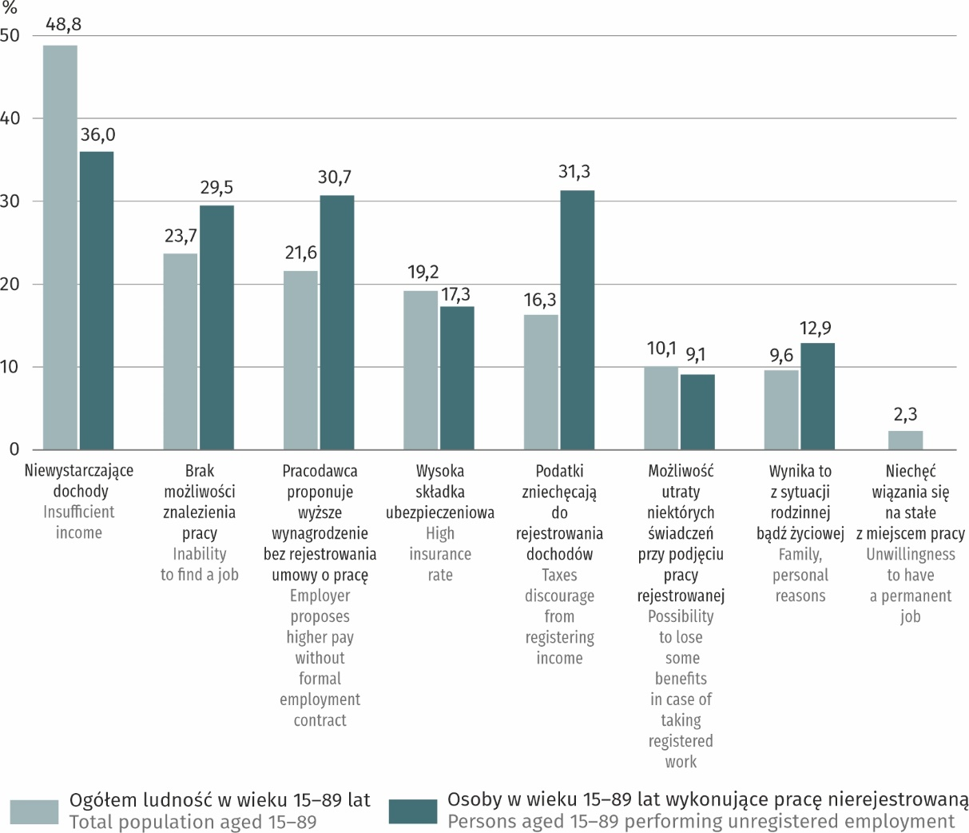

Wyniki nie sumują się na 100%, gdyż jedna osoba mogła wymienić więcej niż 1 przyczynę.
Outcomes don’t sum to 100%, because each person could choose more than one reason.
Uwaga: W przypadku osób w wieku 15-89 lat wykonujących pracę nierejestrowaną dla przyczyny „niechęć wiązania się na stałe z miejscem pracy”, konkretna wartość nie może być pokazana ze względu na wysoki losowy błąd próby.
Note. In the case of people aged 15-89 performing unregistered employment for reasons “unwillingness to have a permanent job”, the value cannot be displayed because of high sampling error.
W porównaniu z badaniem z 2018 r. kolejność wskazywanych przyczyn wykonywania pracy nierejestrowanej nie zmieniła się istotnie. Na podstawie subiektywnych ocen respondentów w 2018 r. na pierwszych trzech miejscach znalazły się te same przyczyny, które wymieniano w 2023 r.
Jeśli z ogólnej grupy respondentów wydzielimy osoby, które pracę nierejestrowaną faktycznie w 2022 r. wykonywały, to uszeregowanie przez nie głównych przyczyn podejmowania tej pracy jest nieco odmienne. Jako trzy pierwsze przyczyny podejmowania takiej pracy osoby te wskazały „niewystarczające dochody”, „podatki zniechęcające do rejestrowania dochodów” oraz „proponowanie przez pracodawcę wyższego wynagrodzenie bez rejestrowania umowy o pracę”, a w następnej kolejności, ale również bardzo często, pracujący w szarej strefie wskazywali na „brak możliwości znalezienia pracy” (por. wyk. 1).
Subiektywne oceny dotyczące przyczyn wykonywania pracy nierejestrowanej wyrażone w 2023 r. przez ogół ankietowanych mężczyzn i kobiety różniły się w nieznacznym stopniu. Najważniejszą przyczyną, wskazywaną zarówno przez mężczyzn, jak i kobiety pozostają „niewystarczające dochody” (wskazało tak 47,7% mężczyzn wobec 49,9% kobiet). Kobiety nieco częściej niż mężczyźni wskazywały na przyczynę „brak możliwości znalezienia pracy” (24,8% kobiet wobec 22,5% mężczyzn), natomiast mężczyźni częściej wskazywali na „proponowanie przez pracodawcę wyższych wynagrodzeń bez rejestrowania umowy o pracę” (23,1% mężczyzn wobec 20,3% kobiet). Kolejność wymieniania pozostałych przyczyn podejmowania pracy nierejestrowanej w opinii mężczyzn i kobiet nie różniła się znacząco.
Podobnie nie zaobserwowano dużych różnic w subiektywnych ocenach mieszkańców miast i wsi. W obu przypadkach relatywnie najwięcej osób wskazało jako podstawową przyczynę pracy nierejestrowanej trudną sytuację materialną, czyli „niewystarczające dochody” (49,6% w przypadku mieszkańców miast wobec 47,8% na wsi), „brak możliwości znalezienia pracy” (w miastach odsetek osób wskazujących na tę przyczynę wyniósł 21,1%, a na wsi – 27,5%). Trzecią co do ważności przyczynę, tj. „proponowanie przez pracodawcę wyższych wynagrodzeń bez rejestrowania umowy o pracę”, wskazało 21,5% osób zamieszkałych w miastach i 21,9% mieszkańców wsi. Przyczynę podejmowania pracy nierejestrowanej związaną z sytuacją rodzinną bądź życiową nieco częściej wskazywali mieszkańcy wsi – 10,3%, niż mieszkańcy miast – 9,1%.
Analizując subiektywne oceny nt. podejmowania pracy nierejestrowanej w zależności od wieku respondentów należy zwrócić uwagę na najmłodszą grupę respondentów (15-24 lata) szczególnie „wrażliwą” z punktu widzenia sytuacji na rynku pracy. Wprawdzie kolejność trzech głównych przyczyn pracy w szarej strefie była tutaj taka sama jak dla ogółu ludności, ale przyczyna „brak możliwości znalezienia pracy” została wskazana przez osoby młode znacznie częściej – podało ją 32,5% osób w wieku 15-24 lata (wobec 23,7% dla ogółu ludności). W przypadku „niechęci do wiązania się na stałe z miejscem pracy”, chociaż była to przyczyna marginalna, odsetek młodzieży wskazujących na ten powód był wyższy niż w przypadku osób w pozostałych grupach wieku i wyniósł 6,4%.
Jeśli chodzi o subiektywne oceny co do przyczyn pracy nierejestrowanej wyrażane przez respondentów zróżnicowanych według poziomu wykształcenia, to podstawowa z nich, czyli „niewystarczające dochody”, miała najwyższy udział w każdej analizowanej grupie. Odsetek ten kształtował się na zbliżonym poziomie – od 47,0% dla osób z wykształceniem co najwyżej gimnazjalnym do 49,4% dla osób z wykształceniem zasadniczym zawodowym/branżowym. W przypadku wskazania „braku możliwości znalezienia pracy” jako przyczyny podejmowania pracy nierejestrowanej, udział osób wyrażających taką opinię był tym wyższy, im niższy poziom wykształcenia. Odwrotnie wyglądała sytuacja w przypadku przyczyn mówiących o „wysokiej składce ubezpieczeniowej” oraz „podatkach zniechęcających do rejestrowania dochodów” – im wyższy poziom wykształcenia, tym na ogół więcej osób wskazywało na tę przyczynę (por. wyk. 2).

Wykres 2. Subiektywne oceny na temat przyczyn podejmowania pracy nierejestrowanej w zależności od poziomu wykształcenia osób je wyrażających
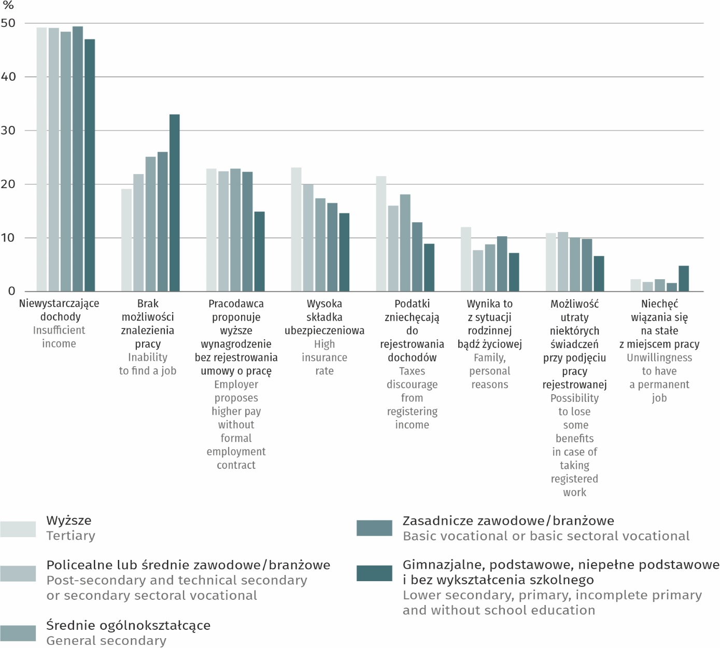
Chart 2. Subjective assessments on the reasons for taking up unregistered employment depending on the level of education of the persons expressing them

Subiektywne oceny ogółu ludności w wieku 15-89 lat; wyniki nie sumują się na 100%, gdyż jedna osoba mogła wymienić więcej niż 1 przyczynę.
Subjective assessments of the population aged 15-89; outcomes don’t sum to 100%, because each person could choose more than one reason.
- Subiektywne oceny na temat rodzajów prac wykonywanych w szarej strefie
2. Subjective assessments on the types of work performed in the hidden economy
Według subiektywnych ocen ogółu badanych, a więc osób w wieku 15-89 lat, w szarej strefie gospodarki najczęściej wykonywane są prace remontowe oraz naprawy budowlano-instalacyjne – 46,7%, a następnie: usługi budowlane i instalacyjne – 34,0%, korepetycje – 25,0%, prace domowe (np. sprzątanie) – 25,3% oraz opieka nad dzieckiem lub starszą osobą – 25,0%. Dość często wymieniane były również: usługi fryzjerskie bądź kosmetyczne – 12,5%, prace ogrodniczo-rolne –11,1% oraz handel – 10,4%.
Wykres 3. Subiektywne oceny dotyczące najczęściej wykonywanych prac w szarej strefie
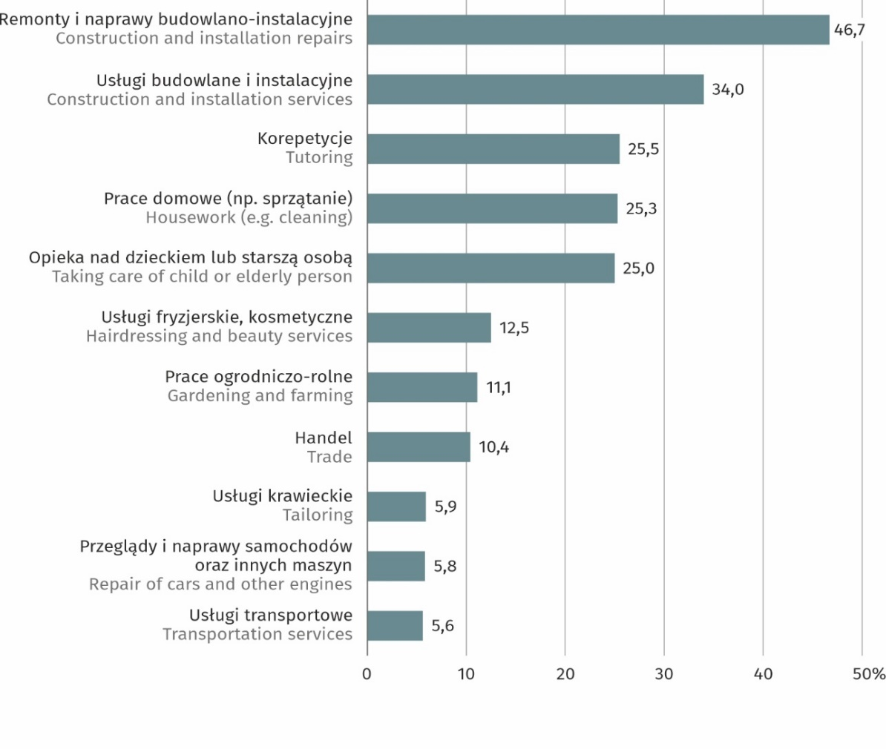
Chart 3. Subjective assessments regarding the most frequently performed work in the hidden economy
Subiektywne oceny ogółu ludności w wieku 15-89 lat; wyniki nie sumują się na 100%, gdyż jedna osoba mogła wymienić więcej niż 1 rodzaj pracy.
Subjective assessments of the population aged 15-89; outcomes don’t sum to 100%, because each person could choose more than one type of work.
Subiektywne oceny respondentów różniły się w zależności od płci. Mężczyźni uważali, iż najczęściej pracę nierejestrowaną wykonuje się przy remontach i naprawach budowlano-instalacyjnych – 53,5%, usługach budowlanych i instalacyjnych – 40,6% oraz udzielając korepetycji – 23,6%, natomiast kobiety, poza remontami i naprawami budowlano-instalacyjnymi – 44,0%, najczęściej wskazywały na opiekę nad dzieckiem lub starszą osobą – 31,5% oraz prace domowe (np. sprzątanie) – 31,0%.
Wykres 4. Subiektywne oceny dotyczące najczęściej wykonywanych prac w szarej strefie według płci respondentów
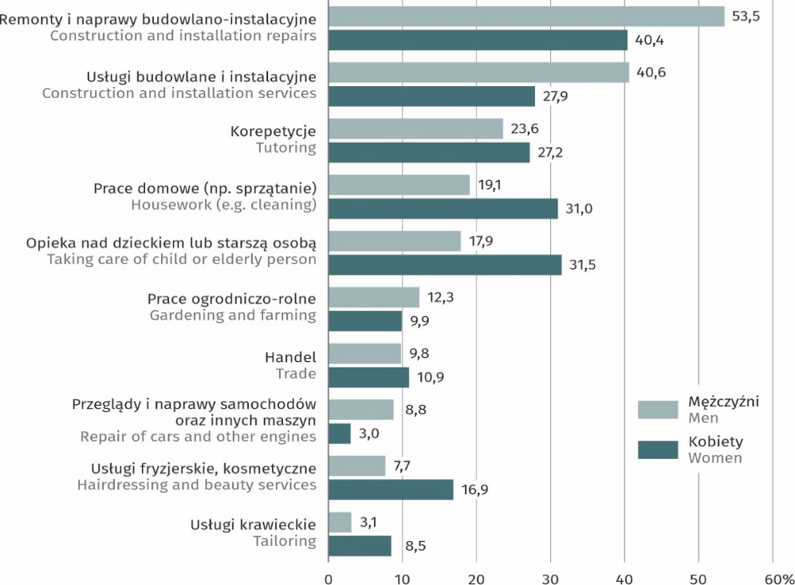
Chart 4. Subjective assessments regarding the most frequently performed work in the hidden economy by respondents’ sex
Subiektywne oceny ogółu ludności w wieku 15-89 lat; wyniki nie sumują się na 100%, gdyż jedna osoba mogła wymienić więcej niż 1 rodzaj pracy.
Subjective assessments of the population aged 15-89; outcomes don’t sum to 100%, because each person could choose more than one type of work.
Wykres 5. Subiektywne oceny dotyczące najczęściej wykonywanych prac w szarej strefie według miejsca zamieszkania respondentów
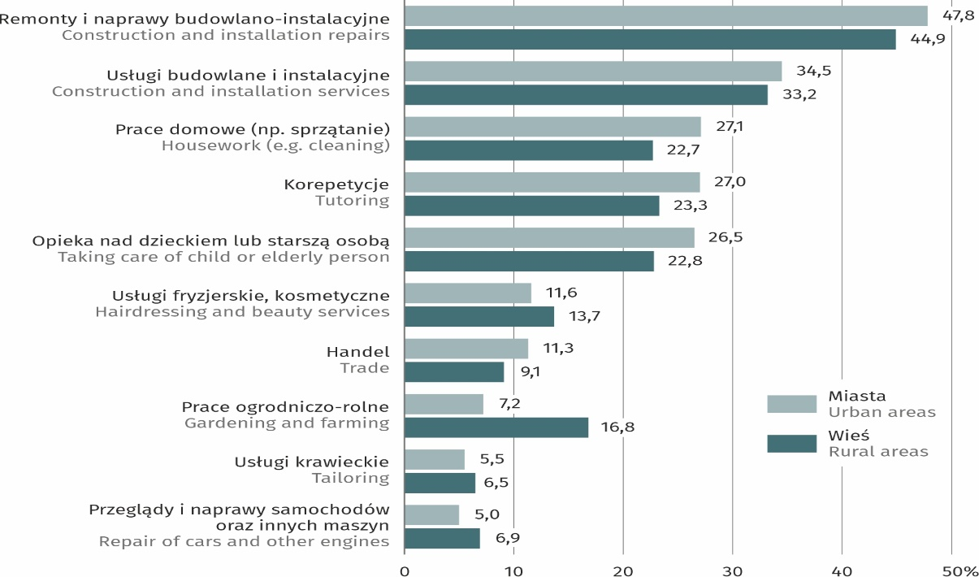
Chart 5. Subjective assessments regarding the most frequently performed work in the hidden economy by respondents’ place of residence
Subiektywne oceny ogółu ludności w wieku 15-89 lat; wyniki nie sumują się na 100%, gdyż jedna osoba mogła wymienić więcej niż 1 rodzaj pracy.
Subjective assessments of the population aged 15-89; outcomes don’t sum to 100%, because each person could choose more than one type of work.
Miejsce zamieszkania respondentów w mniejszym stopniu niż płeć różnicowało subiektywne oceny na temat rodzajów prac wykonywanych w sposób nieformalny. Różnice te wynikały przede wszystkim z powodu nieco innego zapotrzebowania na różne usługi w środowisku miejskim i wiejskim. Wśród mieszkańców miast najczęściej wymieniano remonty i naprawy budowlano-instalacyjne – 47,8% (wszystkich ocen respondentów), a następnie usługi budowlane i instalacyjne – 34,5%, prace domowe (np. sprzątanie) – 27,1%, korepetycje – 27,0% oraz opiekę nad dzieckiem lub starszą osobą – 26,5%. Na wsi natomiast wskazywano często, poza pięcioma rodzajami prac zajmującymi pierwsze pozycje wymienione w miastach, prace ogrodniczo-rolne – 16,8% (wszystkich ocen respondentów).
3. Osoby pracujące w szarej strefie
3. Persons working in the hidden economy
Zjawisko pracy nierejestrowanej nie jest proste, ani łatwe do rozpoznania. Przeprowadzone badanie modułowe pozwala na wyznaczenie dolnej granicy szacunku liczby pracujących w szarej strefie, co oznacza, że rzeczywista skala zjawiska przyjmuje wartości co najmniej takie, jakie tutaj zaprezentowano. Pogłębiona analiza pozwala ocenić jaka część tej zbiorowości znajduje dodatkowe zatrudnienie w postaci pracy nierejestrowanej, a jaka całkowicie realizuje swoją aktywność zawodową poza oficjalnym rynkiem pracy.
Opisując sytuację na krajowym rynku pracy, w tym również w szarej strefie gospodarki, nie można pominąć zjawiska pracy cudzoziemców. W ostatnich latach liczba obcokrajowców pracujących w Polsce stale rośnie. Zjawisko to w 2022 r. zostało spotęgowane przez wybuch pełnoskalowej wojny spowodowanej rosyjską napaścią i napływ uchodźców z Ukrainy. W tym miejscu należy podkreślić, że BAEL i jego badania modułowe obejmują swoim zakresem wyłącznie osoby przebywające lub zamierzające przebywać na terenie Polski co najmniej jeden rok (tzw. rezydentów). Poza tym populacja cudzoziemców w BAEL jest niedoszacowana ze względu na dodatkowe bariery uczestnictwa związane z obawami, brakiem wiedzy o GUS lub badaniach, nieznajomością bądź słabą znajomością języka polskiego. Skalę zjawiska podaży pracy cudzoziemców na krajowym rynku pracy i jego rozwoju w ostatnich latach dobrze przedstawiają publikacje opracowane przez ZUS pt. „Cudzoziemcy w polskim systemie ubezpieczeń społecznych” dostępne w Internecie pod adresem: https://www.zus.pl/baza-wiedzy/statystyka/opracowania-tematyczne/cudzoziemcy. Przedstawione w nich informacje odnoszą się oczywiście tylko do osób ubezpieczonych, a zjawisko pracy cudzoziemców dotyczy również szarej strefy gospodarki. Niestety możliwości zbadania tego obszaru rynku pracy w badaniu modułowym z wymienionych wcześniej względów są ograniczone. Należy o tym pamiętać podczas formułowania wniosków na podstawie analizy danych o pracy nierejestrowanej przedstawionych w tej publikacji, która odnosi się wyłącznie do pracy wykonywanej przez tzw. rezydentów (osoby przebywające lub zamierzające przebywać na terytorium Polski rok i dłużej) oraz w przeważającej większości do pracy wykonywanej przez obywateli polskich.
3.1. Skala zjawiska pracy nierejestrowanej
3.1. The scale of the phenomenon of unregistered employment
Przeprowadzone w 1 kwartale 2023 r. badanie pracy nierejestrowanej pokazało, że skala tego zjawiska w 2022 r. istotnie zmniejszyła się w porównaniu z ostatnio badanym okresem, rokiem 2017. W szarej strefie w 2022 r. pracowało (przynajmniej raz) 342 tys. osób (tj. 2,0% ogólnej liczby pracujących). Należy zwrócić uwagę na fakt, że okres referencyjny w tej rundzie badania dotyczył całego roku poprzedzającego badanie, analogicznie jak w poprzedniej jego edycji zrealizowanej w 2018 r. We wcześniejszych obserwacjach badano krótszy okres referencyjny obejmujący tylko miesiące od stycznia do września (por. wyk. 6).
W 2017 r. w szarej strefie pracowało 880 tys. osób, co stanowiło 5,4% ogólnej liczby pracujących. Tak więc w 2022 r. w stosunku do 2017 r., zmniejszyła się zarówno zbiorowość pracujących w szarej strefie – o 538 tys. osób tj. o 61,1%, jak i ich udział w ogólnej liczbie pracujących o 3,4 p. proc. W tym miejscu warto podkreślić, że zmniejszenie się skali pracy nierejestrowanej jest zjawiskiem bardzo pozytywnym i oczekiwanym, natomiast skutkiem ubocznym są trudności w jego zbadaniu oraz dostarczeniu szczegółowej charakterystyki. Dla zachowania porównywalności, przede wszystkim z poprzednią edycją badania, w niniejszej publikacji zachowano zakres i układ tablic dołączonych w formacie XLSX zgodny z edycją badania z 2018 r. (z danymi za rok 2017). Jednak z uwagi na mniejszą skalę pracy nierejestrowanej w roku 2022, w przypadku szczegółowych przekrojów, bardzo często występują w tablicach niskie wartości, poniżej 20 tys. Analizując takie dane należy zachować ostrożność przy wnioskowaniu ponieważ są one obarczone dużym błędem losowym próby (wartości poniżej 10 tys. nie zostały zaprezentowane w tablicach z uwagi na brak wiarygodności). Ogranicza to w pewnym stopniu możliwość szczegółowej analizy zjawiska.
Wykres 6. Pracujący w szarej strefie i udział w liczbie pracujących ogółem∗
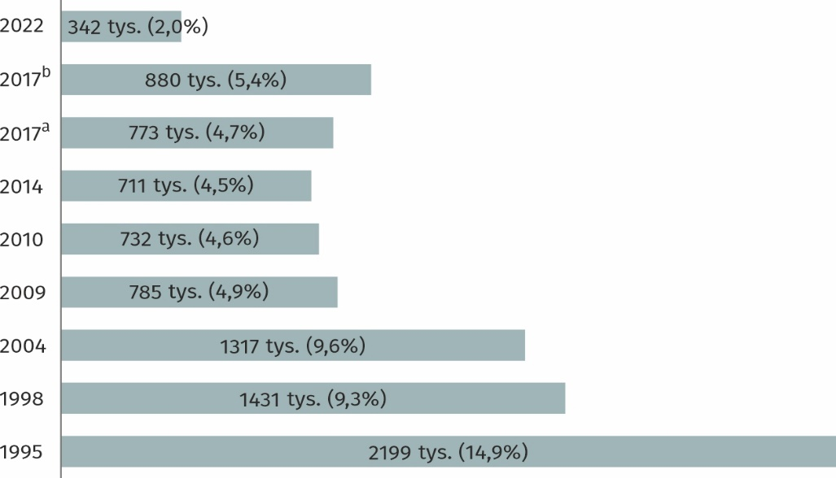
Chart 6. Employed persons in the hidden economy and share in the total number of employed persons
Dla lat 1995 i 1998 – w okresie styczeń-sierpień,
For the years 1995 and 1998 – in the period January-August,
2004, 2009-2010, 2014 – styczeń-wrzesień,
2004, 2009-2010, 2014 – January-September,
2017ª – styczeń – wrzesień,
2017ª – January – September¹⁸,
2017 ^{b} i 2022 – styczeń – grudzień.
2017 ^{b} i 2022 – January – December.
Przy analizie zjawiska bardzo istotne jest określenie jaki charakter miała praca wykonywana nieformalnie, czy dla osoby pracującej była pracą główną czy też dorywczą, pozwalającą tylko na pozyskanie dodatkowych, dochodów uzupełniających domowy budżet. Taka charakterystyka została zbadana dla ostatnio wykonywanej pracy nierejestrowanej. W 2022 r. ostatnio wykonywana praca nierejestrowana była pracą główną dla 116 tys. osób (34,0%), natomiast większa część (225 tys., tj. 66,0%) pracujących w szarej strefie traktowała tę pracę jako dodatkową.

Wykres 7. Pracujący w szarej strefie według charakteru wykonywanej pracy
Chart 7. Employed persons in the hidden economy by the nature of the performed work
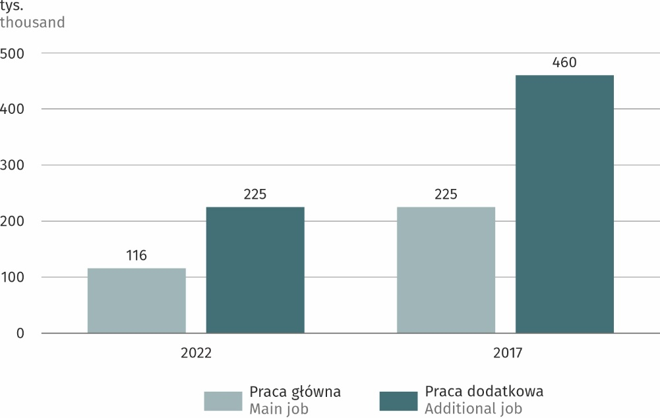

Wykres 8. Struktura pracujących w szarej strefie według charakteru wykonywanej pracy
Chart 8. Structure of employed persons in the hidden economy by the nature of the performed work
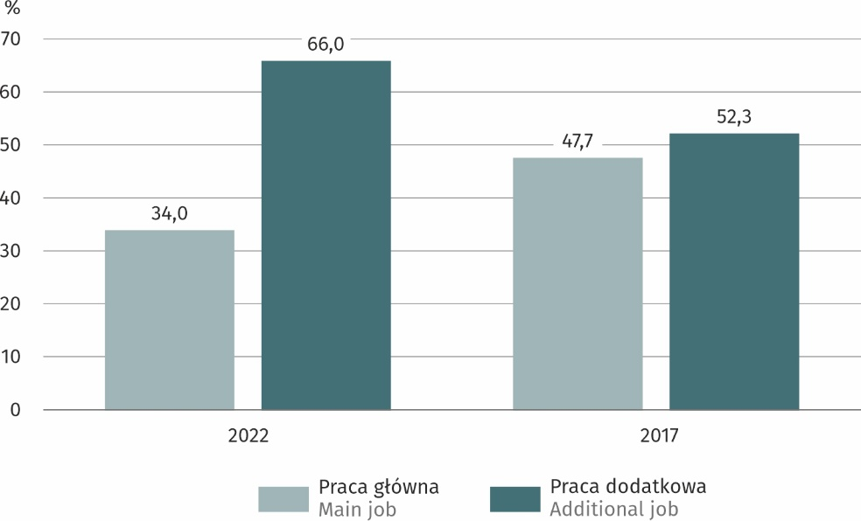

Analizując dane przedstawione na wykresie nr 9 widzimy, że do 1998 r. praca w szarej strefie dla większości wykonujących ją osób była pracą dodatkową, umożliwiającą uzyskanie dodatkowych dochodów, a od 2004 r. do 2014 r. dla większości była pracą główną, często jedyną. W 2017 r. mimo wzrostu liczby pracujących w szarej strefie, dla większości osób ją wykonujących stanowiła ona jednak dodatkowe źródło utrzymania. Możemy więc mówić
o odwróceniu tendencji. W 2022 r. tendencja ta została jeszcze pogłębiona (odnotowano wzrost o 13,7 pkt. proc. odsetka osób, dla których praca nierejestrowana miała charakter pracy dodatkowej - z 52,3% w 2017 r. do 66,0%), co jest zjawiskiem pozytywnym.

Wykres 9. Pracujący w szarej strefie według charakteru ostatnio wykonywanej pracy∗
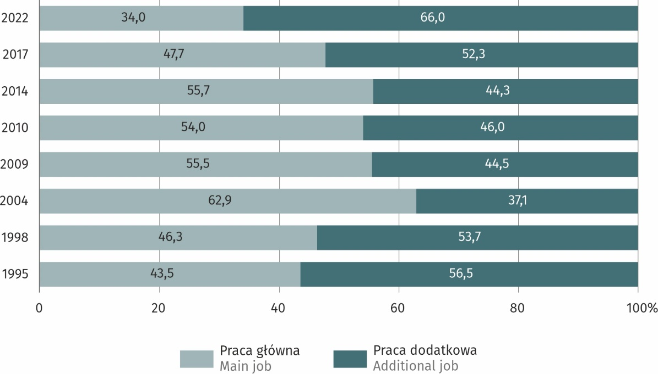
Chart 9. Employed persons in the hidden economy by the nature of the recently performed work
Dla lat 1995 i 1998 – w okresie styczeń – sierpień,
For the years 1995 and 1998 – in the period January-August,
2004, 2009 – 2010,2014 – styczeń-wrzesień,
2004, 2009 – 2010, 2014 – January-September,
2017 i 2022 – styczeń-grudzień.
2017 and 2022 – January – December.
Czas poświęcony na pracę nierejestrowaną w 2022 r. był zróżnicowany. Najliczniejszą grupę stanowiły osoby, które w ciągu roku przepracowały w szarej strefie do 5 dni (79 tys. osób, tj. 23,1% omawianej zbiorowości), natomiast najmniej licznie były reprezentowane osoby, które w badanym okresie przepracowały od 41 do 60 dni (15 tys., tj. 4,4%). Co najmniej 61 dni w szarej strefie w 2022 r. przepracowało 20 tys. osób, tj. 5,8% tej populacji. Osoby wykonujące pracę nierejestrowaną średnio w roku przepracowały 28 dni.
Wykres 10. Pracujący w szarej strefie według liczby dni przepracowanych
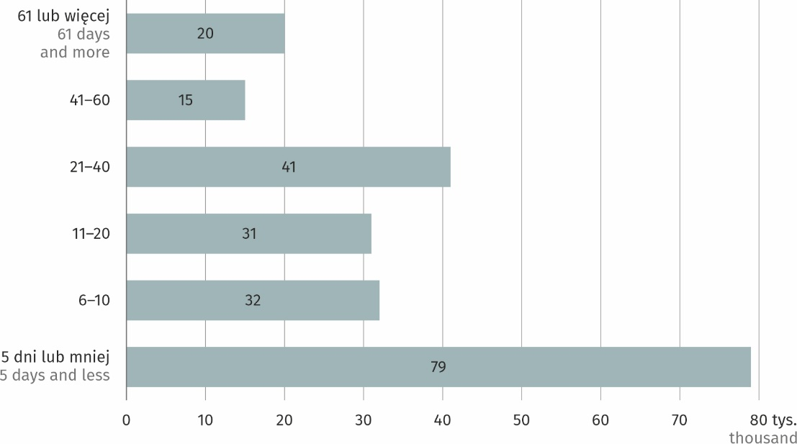
Chart 10. Employed persons in the hidden economy by a number of days worked

W zbiorowości osób wykonujących pracę nierejestrowaną 151 tys. osób, tj. 44,2% wskazało, że praca w szarej strefie gospodarki trwała krótko – wykonywana była w ciągu jednego miesiąca, natomiast 94 tys., tj. 27,5% pracujących wykonywało tę pracę przez pięć lub więcej miesięcy.
Praca w szarej strefie gospodarki ma w dużej mierze sezonowy charakter, a wynika to z dominacji prac ogrodniczo-rolnych oraz usług budowlanych i instalacyjnych, które z natury rzeczy mają charakter sezonowy. Najwięcej osób deklarowało pracę nierejestrowaną w miesiącach od lipca do września obserwowanego okresu.
Wykres 11. Pracujący w szarej strefie według miesięcy wykonywania tej pracy
Chart 11. Employed persons in the hidden economy by the months of performing this work
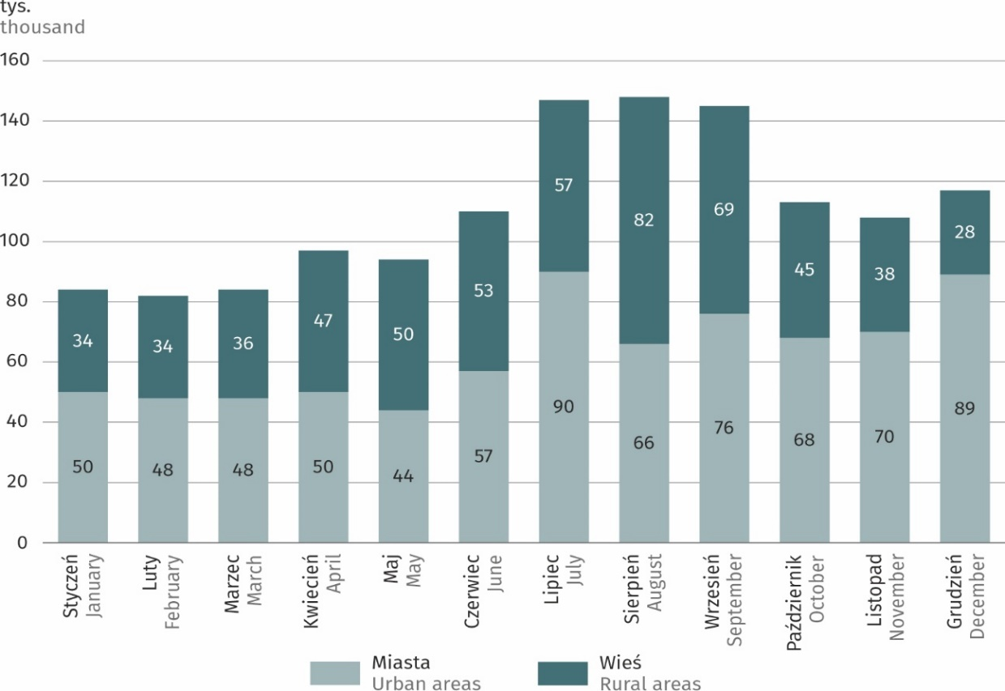
  - Pracujący w szarej strefie według cech społeczno-demograficznych
  - Employed persons in the hidden economy by socio-demographic characteristics
O znaczeniu pracy nierejestrowanej w kształtowaniu sytuacji na rynku pracy świadczy fakt, że obejmuje ona niemal wszystkie generacje Polaków oraz różnorodne grupy społeczne i zawodowe. Ponad 2/3 zbiorowości osób pracujących w szarej strefie stanowili mężczyźni – 67,8%. Udział mieszkańców miast wykonujących pracę nierejestrowaną był wyższy i wyniósł 59,4%, i był prawie taki sam jak udział mieszkańców miast w objętej badaniem grupie wieku 15-89 lat (59,5%).

Wykres 12. Struktura pracujących w szarej strefie według płci i miejsca zamieszkania
Chart 12. Structure of employed persons in the hidden economy by sex and place of residence
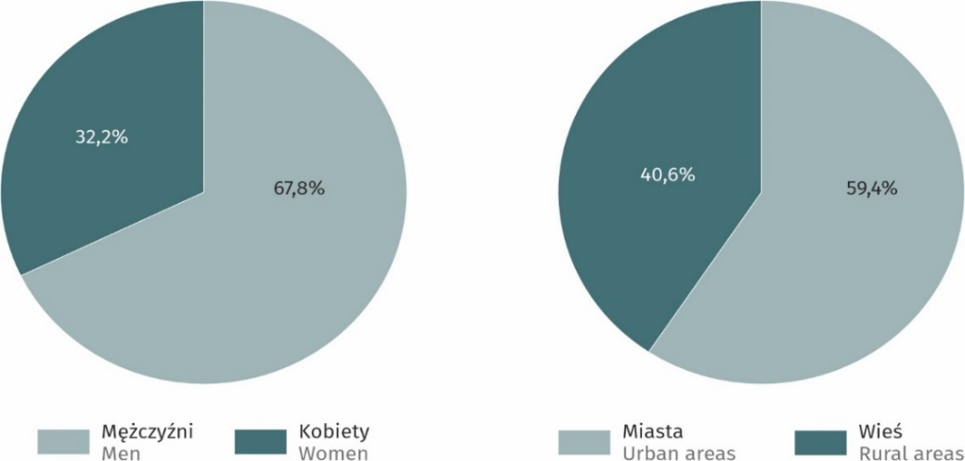

Pracę nierejestrowaną wykonują osoby w różnym wieku, od młodzieży po osoby w wieku emerytalnym, ale największy odsetek ogółu pracujących w szarej strefie w 2022 r. stanowiły osoby w wieku 45-59 lat (27,9%). W przypadku kobiet obserwowano podobną prawidłowość – 37,3% kobiet wykonujących pracę nierejestrowaną było w wieku 45-59 lat. Nieco odmiennie kształtowała się sytuacja w populacji mężczyzn, w której największy odsetek wykonujących pracę nierejestrowaną obserwowano w grupie wieku 25-34 lata – 26,7%. Biorąc pod uwagę miejsce zamieszkania, wśród mieszkańców miast, jak i wsi, największy udział stanowiły osoby w wieku 45-59 lat – odpowiednio 25,6% i 30,9%.
Wykres 13. Struktura pracujących w szarej strefie według wieku oraz poziomu wykształcenia
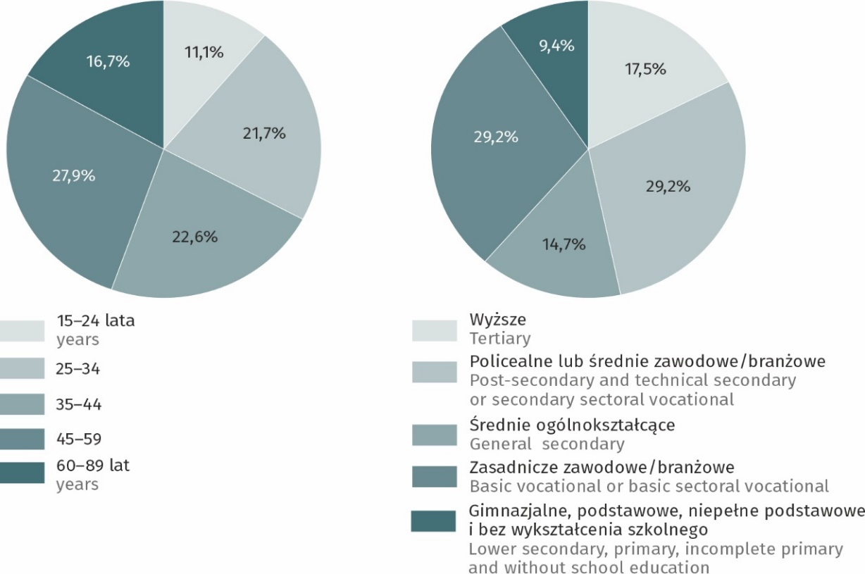
Chart 13. Structure of employed persons in the hidden economy by age and level of education
Interesująca jest struktura pracujących w szarej strefie według poziomu wykształcenia. Ogólnie można powiedzieć, że dominują pracownicy z wykształceniem policealnym i średnim zawodowym/branżowym oraz zasadniczym zawodowym/branżowym, którzy stanowili po 29,2% analizowanej grupy, czyli łącznie blisko 60% tej grupy. Pracownicy z wykształceniem wyższym stanowili 17,5%, ze średnim ogólnokształcącym – 14,7%, a najmniejszą grupę tworzyły osoby z wykształceniem co najwyżej gimnazjalnym – 9,4%.

Wykres 14. Struktura pracujących w szarej strefie według poziomu wykształcenia, płci oraz miejsca zamieszkania
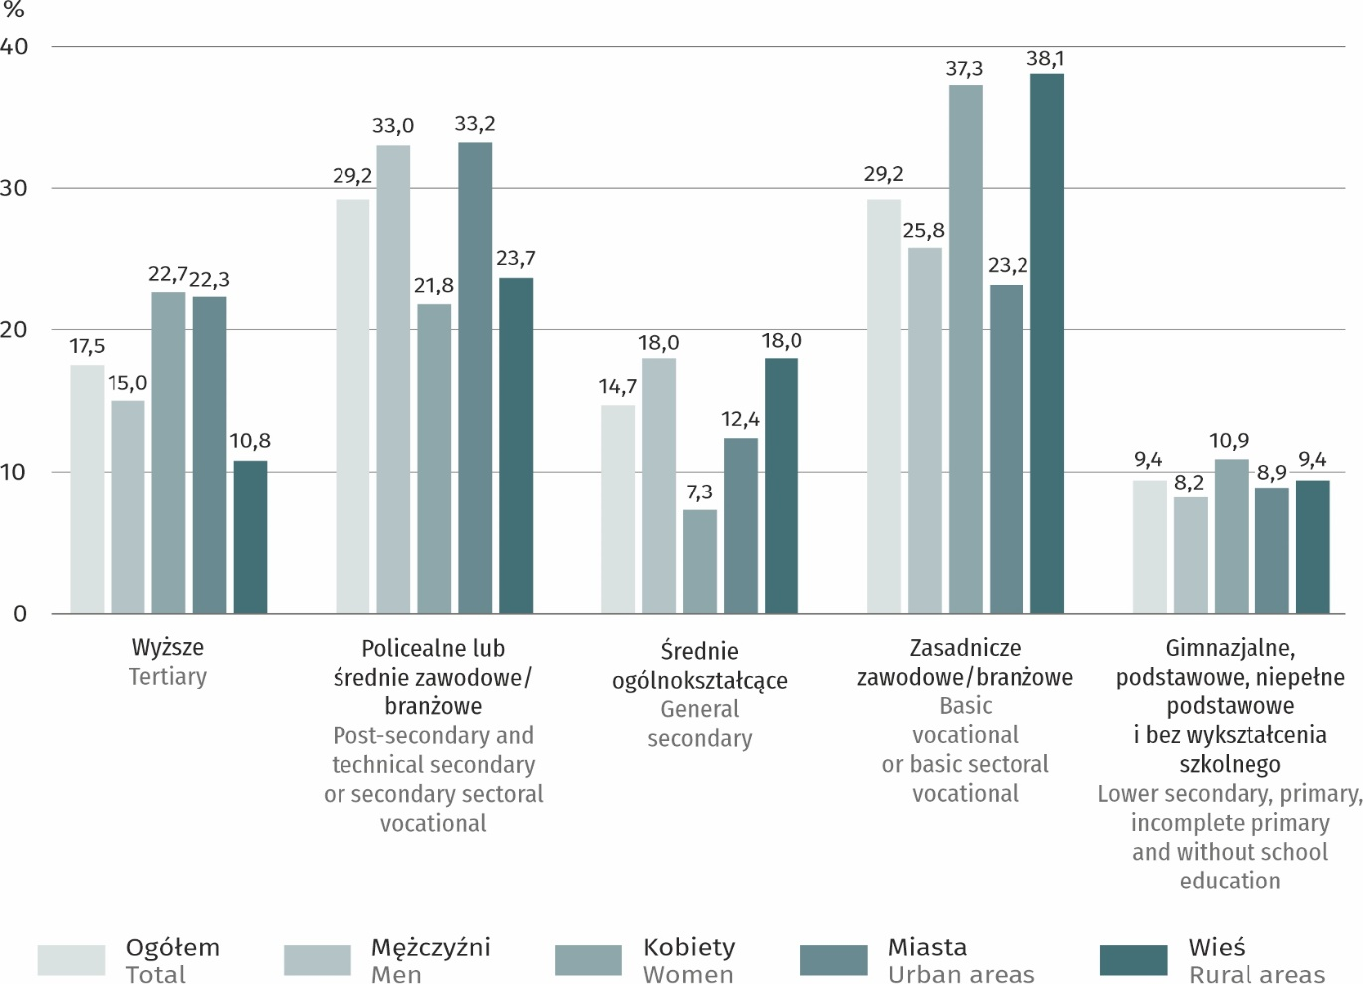
Chart 14. Structure of employed persons in the hidden economy by level of education, sex and place of residence

Struktury wyznaczone według poziomu wykształcenia różnią się dla mężczyzn i kobiet oraz mieszkańców miast i wsi (por. wyk. 14). Jak można zauważyć, wśród pracujących w szarej strefie lepiej wykształcone są kobiety, a biorąc pod uwagę miejsce zamieszkania – mieszkańcy miast. Proporcje te nie dziwią, bowiem są odzwierciedleniem ogólnych prawidłowości w zakresie poziomu wykształcenia ludności.
  - Rodzaje prac wykonywanych przez pracujących w szarej strefie
  - Types of work performed by employed persons in the hidden economy
W pierwszej części publikacji zaprezentowano subiektywne oceny respondentów na temat rodzajów prac wykonywanych w szarej strefie, natomiast w tym podrozdziale przedstawiono jakie prace faktycznie były wykonywane w okresie od stycznia do grudnia 2022 r., bez nawiązania formalnego stosunku pracy (np. umowy o pracę, umowy cywilnoprawnej) i odprowadzania stosownych składek z tego tytułu. Zaprezentowana niżej charakterystyka dotyczy ostatnio wykonywanej pracy nieformalnej.
Wyniki badania wskazują, iż w szarej strefie najczęściej prowadzone były remonty i naprawy budowlano-instalacyjne. Wykonywała je co piąta osoba wykonująca pracę nierejestrowaną – 18,7%. Dużą grupę osób pracujących w szarej strefie stanowiły również osoby zajmujące się pracami ogrodniczo-rolnymi – 14,9%, a także usługami transportowymi – 6,4%, opieką nad dzieckiem lub starszą osobą – 5,8% oraz usługami budowlanymi i instalacyjnymi – 5,6%.
Stan faktyczny nie pokrywał się w pełni z wyrażanymi opiniami nt. najczęściej wykonywanych prac w szarej strefie, choć w przypadku pierwszego miejsca, na którym znalazły się prace związane z remontami i naprawami budowlano-instalacyjnymi, odpowiedzi były zbieżne. Warto zwrócić uwagę, że w opiniach respondentów prace ogrodniczo-rolne plasowały się dopiero na 5 pozycji spośród 22 wymienionych w ankiecie rodzajów prac, a faktycznie były na drugim miejscu wśród najczęściej wykonywanych prac nierejestrowanych (por. wyk. 15).
Wykres 15. Struktura pracujących w szarej strefie według rodzaju ostatnio wykonywanej pracy i według subiektywnych ocen ludności na temat rodzajów prac wykonywanych w szarej strefie
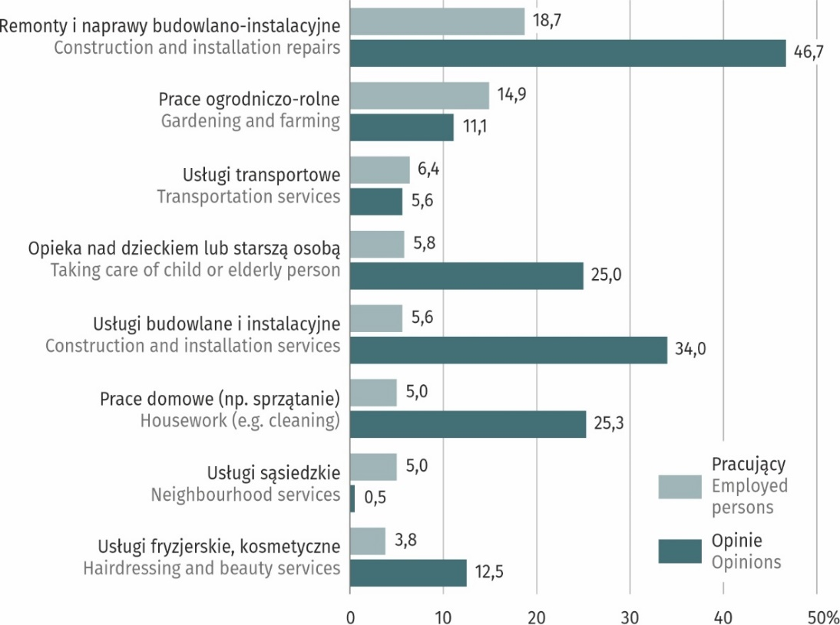
Chart 15. Structure of employed persons in the hidden economy by type of recent work performed and by the subjective assessments of the population on the types of work carried out in the hidden economy

W przypadku poszczególnych rodzajów prac widać wyraźne zróżnicowanie w zależności od płci, a także miejsca zamieszkania osób je wykonujących. Mężczyźni najczęściej pracowali w szarej strefie wykonując remonty i naprawy budowlano-instalacyjne (27,6%) oraz prace ogrodniczo-rolne (12,1%), a także usługi transportowe (8,6%). Kobiety w ramach pracy w szarej strefie zajmowały się natomiast najczęściej pracami ogrodniczo-rolnymi (20,9%), opieką nad dzieckiem lub starszą osobą (16,4%) oraz pracami domowymi, np. sprzątaniem (15,5%).
  - Pracodawcy
  - Employers
Praca nierejestrowana ma rację bytu o ile istnieje na nią popyt. Obiegowe opinie mówią, że to głównie właściciele niewielkich firm w sektorze prywatnym są pracodawcami oferującymi zatrudnienie nieformalne. Zgodnie
z wynikami badania, głównymi pracodawcami są osoby prywatne – było tak zarówno w roku 2017, jak i 2022.
Wykres 16. Struktura pracujących w szarej strefie według typu pracodawcy
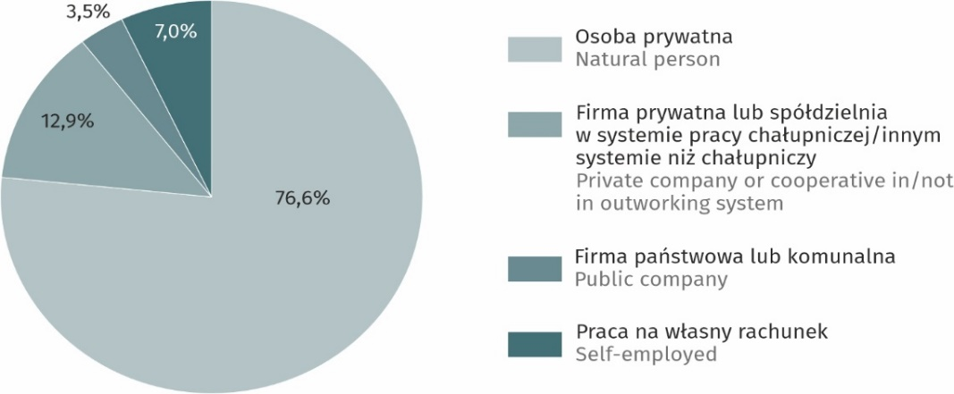
Chart 16. Structure of employed persons in the hidden economy by type of employer
Wśród pracodawców oferujących pracę nierejestrowaną 76,6% to osoby prywatne, a 12,9% to firmy prywatne,
tj. firmy prywatne lub spółdzielnie w systemie pracy chałupniczej bądź w innym systemie niż chałupniczy.
Proporcje te wyglądają nieco inaczej, gdy weźmiemy pod uwagę podział pracy nierejestrowanej na pracę główną i dodatkową. W przypadku pracy głównej 62,9% pracodawców to osoby prywatne, a 27,6% – firmy prywatne, natomiast w przypadku pracy dodatkowej 84,0% pracodawców stanowią osoby prywatne, a tylko 5,3% – firmy prywatne.
  - Gospodarstwa domowe korzystające z pracy nierejestrowanej
  - Households using unregistered employment
Z pracy nierejestrowanej w całym 2022 roku korzystało 408 tys. gospodarstw domowych. W porównaniu z 2017 r. nastąpił spadek liczby takich gospodarstw domowych (o 253 tys., tj. o 38,3%). Spośród gospodarstw korzystających w 2022 r. z pracy nierejestrowanej – 55,1% znajdowała się w miastach, a pozostała część na wsi. W 2022 r. 10,3% gospodarstw domowych korzystających z pracy nierejestrowanej zatrudniało cudzoziemców (w 2017 r. było to 5,0%), przy czym głównie były to gospodarstwa domowe w miastach.
Prace, które najczęściej były wykonywane jako nierejestrowane na rzecz gospodarstw domowych, to remonty i naprawy budowlano-instalacyjne – korzystała z nich prawie 1/4 (24,8%) gospodarstw domowych z ogółu gospodarstw zatrudniających pracowników bez umowy. W następnej kolejności gospodarstwa domowe zatrudniały pracowników do: prac ogrodniczo-rolnych (12,5%), prac domowych, np. sprzątania (11,5%), przeglądów i napraw samochodów oraz innych maszyn (10,8%), a także usług fryzjerskich i kosmetycznych (9,3%). Miejskie gospodarstwa domowe najczęściej zatrudniały nieformalnie przede wszystkim do remontów i napraw budowlano-instalacyjnych (24,0%), prac domowych (19,1%), przeglądów i napraw samochodów oraz innych maszyn (10,7%) oraz usług budowlanych i instalacyjnych (10,2%). Natomiast wiejskie gospodarstwa domowe najczęściej zatrudniały nieformalnych pracowników do remontów i napraw budowlano-instalacyjnych (25,7%), prac ogrodniczo-rolnych (21,9%), usług fryzjerskich i kosmetycznych (11,5%) oraz przeglądów i napraw samochodów oraz innych maszyn (10,9%).
W badanym okresie gospodarstwa domowe zatrudniały pracowników w sposób nieformalny średnio przez prawie 11 dni, przy czym miejskie gospodarstwa domowe przez 10 dni, a wiejskie prawie 12 dni.

UWAGI METODOLOGICZNE | METHODOLOGICAL NOTES
1. KONCEPCJA BADANIA I LOSOWANIE PRÓBY | 1. CONCEPTION OF THE SURVEY AND SAMPLE  SELECTION
Badanie „Praca nierejestrowana w Polsce w 2022 r.” zostało przeprowadzone w 1 kwartale 2023 r. jako moduł do Badania Aktywności Ekonomicznej Ludności (BAEL). Badanie modułowe jest dodatkowym badaniem realizowanym jednocześnie z badaniem podstawowym, co pozwala na zwiększenie zakresu informacyjnego w danym obszarze. Badania modułowe realizowane łącznie z BAEL poświęcone są określonej tematyce związanej z rynkiem pracy i przeprowadzane jednorazowo (lub cyklicznie) na próbie mieszkań wylosowanych do realizacji BAEL w określonym kwartale. Podstawowe Badanie Aktywności Ekonomicznej Ludności (BAEL) oraz badanie modułowe „Praca nierejestrowana” przeprowadzone zostały metodą reprezentacyjną, która umożliwia uogólnianie wyników na populację generalną (ludność Polski w wieku 15-89 lat).  Losowanie prób do BAEL przebiega według zasad losowania dwustopniowego. Jednostkami losowania pierwszego stopnia są w miastach rejony statystyczne, zaś na wsi – obwody spisowe. Jednostkami losowania drugiego stopnia są mieszkania. Losowanie jednostek pierwszego stopnia oraz mieszkań przeprowadza się na podstawie Operatu do Badań Społecznych, zawierającego m.in. wykaz terytorialnych jednostek statystycznych oraz wykaz adresowy mieszkań w układzie poszczególnych rejonów i obwodów spisowych.  Zgodnie z przyjętą międzynarodową metodologią BAEL, badaniem (zarówno podstawowym, jak i modułowym) objęci są wyłącznie tzw. rezydenci (osoby przebywające lub zamierzające przebywać na terytorium kraju rok i dłużej). Wyniki badania pracy nierejestrowanej nie uwzględniają więc pracy wykonywanej przez tzw. imigrantów krótkookresowych, czyli przebywających na terytorium kraju do1 roku.  Analizując wyniki uzyskane w badaniu pracy nierejestrowanej należy uwzględnić specyfikę badania podstawowego i tym samym jego badań modułowych, wynikającą z ich reprezentacyjnego charakteru oraz głównego celu badania  – analizy sytuacji na rynku pracy. Wielkość i struktura zastosowanej próby (zarówno do BAEL, jak i do badań modułowych) jest ukierunkowana na ogół populacji  i w ograniczonym zakresie odzwierciedla zachodzące procesy migracyjne. Jest to jeden z powodów, dla którego populacja cudzoziemców jest w badaniu niedoreprezentowana. Innym powodem jest dobrowolny charakter badania.  Badanie Aktywności Ekonomicznej Ludności przeprowadzone zostało przy użyciu dwóch formularzy:  • Kartoteki Gospodarstwa Domowego ZG, która przeznaczona jest dla każdego gospodarstwa domowego znajdującego się w wylosowanym mieszkaniu;  • Ankiety ZD, wypełnianej dla każdej osoby w wieku 15-89 lat (do roku 2020 było to 15 lat lub więcej), będącej członkiem gospodarstwa domowego w wylosowanym mieszkaniu, obecnej w gospodarstwie domowym lub nieobecnej przez okres krótszy niż 12 miesięcy.  Ankieta ZD zawiera pytania dotyczące sytuacji w zakresie aktywności ekonomicznej respondenta w badanym tygodniu, tzn. faktu wykonywania pracy, pozostawania bezrobotnym lub biernym zawodowo, przeszłości zawodowej, poszukiwania pracy, a także informacje dodatkowe obejmujące m.in. edukację, w tym dokształcanie.  Badanie „Praca nierejestrowana” przeprowadzone zostało  przy pomocy dodatkowej ankiety o symbolu ZD-A, skierowanej do respondentów, którzy wzięli udział w badaniu podstawowym. Liczba przeprowadzonych wywiadów ZD-A była niższa o 9,4 tys. od liczby zebranych ankiet ZD-A dla osób  w wieku 15-89 lat, z tego 3,3 tys. z powodu odmowy udzielenia odpowiedzi oraz 6,1 tys. z powodu zrealizowania wywiadu ZD w zastępstwie (głównie z powodu nieobecności respondenta)  – w badaniu modułowym realizowano wyłącznie wywiady bezpośrednie. Badaniem objęto dwie spośród czterech prób mieszkań wylosowanych do kwartalnego Badania Aktywności Ekonomicznej Ludności. Podobnie jak badanie podstawowe, badanie modułowe realizowane było przez urzędy statystyczne wszystkich województw, dobór i losowanie próby oraz uogólnianie wyników przeprowadzone było przez specjalistów od metody reprezentacyjnej w Departamencie Programowania, Koordynacji Badań i Rejestrów GUS oraz w Urzędzie Statystycznym w Łodzi, natomiast opracowanie komputerowe wyników badania zostało wykonane przez Centrum Informatyki Statystycznej – Zakład w Radomiu, Referat Technologii Systemów i Pozyskiwania Danych. | The survey “Unregistered employment in Poland in 2022” was conducted in the first quarter of 2023 as a module to the Labour Force Survey²² (LFS) –The module survey is an additional survey carried out simultaneously with the core survey, which allows extending the scope of information within a given area. Module surveys carried out alongside the LFS are devoted to particular issues concerning the labour market; they are carried out once (or periodically) on the sample of dwellings selected for the LFS in a particular quarter. The core Labour Force Survey (LFS) and the module survey “Unregistered employment” were carried out with the use of the sample survey method that allows generalisation of the results²³ over the general population (population of Poland at the age of 15-89 years).  The sampling for the LFS is carried out according to the principles of the two-stage sampling. The first-stage sampling units are census clusters in urban areas, while in rural areas they comprise enumeration districts. The second-stage sampling units are dwellings. The selections of census clusters and census enumeration districts is carried out on the basis of the National Official Register of Territorial Division of the Country (TERYT), including, inter alia, the list of territorial statistical units and the address register of dwellings in accordance with particular census clusters and census enumeration districts.  According to the applied international LFS methodology, the survey (both the core and the module one) covers only the so-called resident population (persons staying or planning to stay within the country’s territory one year or longer). Therefore, the results of the survey on unregistered employment do not include the work performed by the so-called short-time immigrants, staying in the country’s territory for duration shorter than one year.  When analysing the results obtained in the survey on unregistered employment, the specific character of the core survey and therefore its module surveys should be taken into account which is determined by the representative character and the main objective of the survey – the analysis on the labour market situation. The size and structure of the applied sample (for both the LFS and the module surveys) is targeted at the overall population, thus it reflects the migration processes to a limited extent. It is one of the reasons why the population of foreigners is underrepresented in the survey. Another reason is voluntary character of the survey.  The Labour Force Survey was carried out with the use of two questionnaires:  • ZG Household File which is designed for each household living in a selected dwelling;  • ZD Questionnaire that is completed for each person  aged 15-89 years (by 2020 it was 15 years or more), who is a member of a household in the sampled dwelling present in the household or absent for a period not exceeding 12 months.  The ZD questionnaire includes questions concerning the situation in respect to the respondent’s economic activity in the surveyed week, i.e. the fact of performing work, being unemployed or economically inactive, occupational history, job search, and also additional information including, inter alia, education and training.  The survey “Unregistered employment” was carried out with the use of the additional ZD-A questionnaire addressed to the respondents who participated in the core survey. The number of the conducted ZD-A interviews was lower by 9,4 thousands than the number of completed ZD questionnaires for persons aged 15-89 years; of which 3,3 thousands due to refusal and 9,4 thousands due to completion of the ZD-A questionnaire via proxy interview (mainly caused by the respondent’s absence) – only the direct interviews were carried out in the module survey. The survey covered two of the four samples of dwellings selected for the quarterly LFS. Similarly to the core Labour Force Survey, the module survey was carried out by the statistical offices of all voivodships, the sample selection and drawing, as well as generalisation of the results were carried out by the specialists for the sample survey method in the Programming, Coordination of Statistical Surveys and Registers Department and the Statistical Office in Łódź, whereas compilation of the survey results was carried out by the Statistical Computing Centre – the Data Obtaining Systems Division in Radom.
2. CEL I DEFINICJE ZASTOSOWANE W BADANIU MODUŁOWYM „PRACA NIEREJESTROWANA”  Badanie pracy nierejestrowanej zrealizowano w ramach modułu do Badania Aktywności Ekonomicznej Ludności, a jego podstawą prawną był „Program Badań Statystycznych Statystyki Publicznej na 2023 r.”.  Podstawowym celem badania było oszacowanie „szarej strefy” z punktu widzenia wydarzeń zachodzących na rynku pracy.  W szczególności wyniki badania posłużyły do określenia:  - częstotliwości i rodzaju prac wykonywanych w formie nierejestrowanej,  - społeczno-demograficznej charakterystyki zbiorowości wykonujących pracę nierejestrowaną,  - analizy gospodarstw domowych korzystających z usług osób wykonujących pracę nierejestrowaną.  W badaniu zbierano również informacje o dochodach uzyskiwanych z pracy nierejestrowanej, jednak ze względu na znaczną liczbę braków odpowiedzi w tym pytaniu (ponad 80%), które nie miały charakteru losowego, zdecydowano o nie publikowaniu informacji na ten temat.  W badaniu zjawiska pracy nierejestrowanej fakt wykonywania pracy w szarej strefie określono zgodnie z poniższą definicją.  Przez pracę nierejestrowaną należy rozumieć:  - pracę najemną wykonywaną bez nawiązania stosunku pracy czyli bez umowy o pracę, umowy zlecenia, umowy o dzieło lub jakiejkolwiek innej pisemnej umowy pomiędzy pracodawcą i pracownikiem bez względu na sektor własności (również u osób fizycznych i w indywidualnych gospodarstwach rolnych); praca nie może być również wykonywana na podstawie powołania, mianowania lub wyboru; z tytułu wykonywania pracy nierejestrowanej pracownik nie uzyskuje ubezpieczenia społecznego, a więc uprawnień do korzystania ze świadczeń społecznych; okres wykonywania tej pracy nie jest także zaliczany jako składkowy z punktu widzenia ZUS, a pracodawca nie odprowadza na konto ZUS i Funduszu Pracy odpowiednich sum z tytułu wypłacanego wynagrodzenia; od dochodów z pracy nierejestrowanej nie są płacone podatki dochodowe,  - pracę na rachunek własny, jeśli z tytułu prowadzonej działalności gospodarczej nie są realizowane obowiązki finansowe wobec państwa (np. podatki).  Dokonano rozróżnienia wykonywanej pracy nierejestrowanej na:  - pracę główną, tj. pracę, która zwykle zajmuje naj-więcej czasu. Jeżeli prace zajmują tyle samo czasu, pracą główną jest praca przynosząca wyższy dochód,  - pracę dodatkową, tj. pracę, która zwykle zajmuje najwięcej czasu spośród innych prac, poza pracą główną. Jeżeli prace dodatkowe zajmują tyle samo czasu, za pracę dodatkową należy uznać tę, która przynosi największy dochód.  Podmiotem badania były osoby uczestniczące w badaniu podstawowym BAEL będące członkami gospodarstw domowych wylosowanych do badania, dla których wypełniono ankietę ZD.  W badaniu podstawowym dane dotyczące wieku, wykształcenia i miejsca zamieszkania dotyczą sytuacji w 1 kwartale 2023 r., natomiast informacje na temat pracy w szarej strefie odnoszą się do okresu od stycznia do grudnia 2022 r.  Pierwsza część ankiety modułowej ZD-A została skierowana do wszystkich badanych osób. Pytania w niej zawarte miały na celu ustalenie subiektywnych ocen na temat przyczyn podejmowania pracy nierejestrowanej oraz rodzajów tych prac.  Następny dział obejmował zagadnienia korzystania przez gospodarstwo domowe z usług osób wykonujących pracę nierejestrowaną – częstotliwość tych prac i rodzaj świadczonych usług.  W dalszej części ankiety pytania dotyczyły statusu zatrudnienia respondentów – czy prowadzą działalność gospodarczą, mają własną firmę i zatrudniają pracowników lub prowadzą gospodarstwo rolne.  Ostatnie pytania dotyczyły informacji na temat podejmowania pracy nierejestrowanej przez samych respondentów, jej częstotliwości, charakterystyki podmiotów ich zatrudniających oraz wysokości dochodów uzyskanych z pracy nierejestrowanej – w tym ich procentowy udział w ogólnych dochodach netto.  Dane za rok 2017 obejmują osoby w wieku 15 lat lub więcej (zgodnie z obowiązującą do roku 2020 metodologią BAEL),  a dane za rok 2022 osoby w wieku 15-89 lat (po zmianie metodologii BAEL od 2021 r.). Wyniki badania pomiędzy tymi latami są jednak porównywalne z uwagi na brak w próbie zbadanej w roku 2017 osób w wieku 90 lat i więcej.  Z uwagi na reprezentacyjną metodę badania zalecana jest ostrożność w posługiwaniu się danymi w tych przypadkach, gdy zastosowano bardziej szczegółowe podziały i występują liczby niskiego rzędu, mniejsze niż 20 tysięcy (wcześniej było to 15 tys.). W przypadku, gdy liczby po uogólnieniu wyników z próby wynoszą poniżej 10 tys. (wcześniej było to 5 tys.), zostały one zastąpione znakiem kropki (”.”), co oznacza, że konkretna wartość nie może być pokazana ze względu na losowy błąd próby. | 2. THE OBJECTIVE AND DEFINITIONS USED IN THE MODULE SURVEY “UNREGISTERED EMPLOYMENT”  The survey on unregistered employment was carried out within the module of the Labour Force Survey; its legal basis was the “Programme of Statistical Surveys of Official Statistics for 2023”.  The main objective of the survey was estimation of the scope of the hidden economy from the point of view of changes in the labour market.  In particular, the survey results were used to determine:  - the frequency and type of work done in the form of unregistered employment,  - socio-demographic characteristics of the population engaged in unregistered employment,  - the analysis on households using the services of persons engaged in unregistered employment.  In the survey, there was also collected the information on the income generated from unregistered work, although due to a large number of lack of answers in this question (over 80%), which did not have a random character, it was decided not to publish the information on this topic.  In the survey on unregistered employment, the fact of performing work in the hidden economy was described in accordance with the following definition.  As unregistered employment should be understood:  - paid work performed without initiating labour relationship, i.e. without employment contract, order-agreement contract, contract for performing particular work/task or any other written contract between an employer and an employee, regardless of the ownership sector (including also natural persons and private agricultural holdings); work cannot be also performed on the basis of call, appointment or election; unregistered work does not entitles a worker to participation in social security, i.e.; the rights to benefit from social allowances; the period of performing this work is not also taken into account by the Social Insurance Institution, whereas the employer does not transmit adequate contributions due to paid remuneration to the accounts of the Social Insurance Institution and Labour Fund; personal income taxes are not deducted from the income generated through unregistered employment;  - own account work (self-employment) if there are not fulfilled obligations to the state (e.g. taxes) due to the conducted activity.  Unregistered employment was divided into:  - the main job, i.e. work which usually takes the most time. If jobs take the same amount of time, the one which generates higher income is regarded as the main job,  - additional job, i.e. work which usually takes the most time among other jobs, beside the main job. If additional jobs involve the same amount of time, the one which generates the highest income is considered as the additional job.  The survey subject were persons participating in the core LFS survey, members of the households selected to the survey for whom the ZD questionnaire was completed.  In the core survey, the data on age and education regard the situation in the first quarter of 2023, while the information on work in the hidden economy refers to the period between January and December 2022.  The first part of the module ZD-A survey was addressed to all respondents. The questions were designed to determine subjective assessments on the reasons for undertaking unregistered employment and the nature of the work.  The next chapter analysed the use of services of persons engaged in unregistered employment by the household – the frequency of these works and the type of service.  The questions in the further part of the survey concerned the employment status of the respondents – whether they conducted business activity, had their own company, and employed staff or held a farm.  Final questions concerned the information about undertaking unregistered employment by the respondents themselves, its frequency, characteristics of the entities that employed them and the amount of income from unregistered employment – including its percentage share in the total net income.  The data for 2017 includes people aged 15 or more (in accordance with the LFS methodology in force until 2020), and the data for 2022 includes people aged 15-89 (after changing the LFS methodology from 2021). However, the survey results between these years are comparable due to the lack of people aged 90 and more in the sample examined in 2017.  Since this is a sample-based survey, it is important to be careful about using the data in cases where more detailed divisions were applied and where numbers are lower than 20 thousands (it was 15 thousand previously). In cases when after generalisation of the sample results, the numbers are estimated below 10 thousand (it was 5 thousand previously), they are replaced by points (”.”) which means that the value cannot be displayed because of high sampling error.

Dane za rok 2017 obejmują osoby w wieku 15 lat lub więcej (zgodnie z obowiązującą do roku 2020 metodologią BAEL), a dane za rok 2022 osoby w wieku 15-89 lat (po zmianie metodologii BAEL od 2021 r.). Wyniki badania pomiędzy tymi latami są jednak porównywalne z uwagi na brak w próbie zbadanej w roku 2017 osób w wieku 90 lat i więcej.
Dane średnioroczne (średnia arytmetyczna dla zbiorowości pracujących wg BAEL z czterech kwartałów 2017 r. w celu zapewnienia zgodności z okresem odniesienia przyjętym w badaniu modułowym). W celu zachowania porównywalności z danymi z roku 2022 udział obliczono w ogóle wszystkich pracujących w 2017 r. przeliczonych po uwzględnieniu definicji obowiązującej w BAEL od 2021 r.
Dane średnioroczne (średnia arytmetyczna dla zbiorowości pracujących wg BAEL z czterech kwartałów 2022 r. w celu zapewnienia zgodności z okresem odniesienia przyjętym w badaniu modułowym).
Podczas analizy wyników tego badania należy pamiętać o obowiązujących w Polsce od 30 kwietnia 2018 r. przepisach dotyczących braku konieczności rejestrowania działalności gospodarczej przez osobę fizyczną w przypadku osiągania dochodów do określonej kwoty i która w okresie ostatnich 60 miesięcy nie wykonywała działalności gospodarczej (ustawa Prawo przedsiębiorców, Dz. U. 2018 poz.646, z późn. zm.).
The data for 2017 includes persons aged 15 or more (in accordance with the LFS methodology valid until 2020) and the data for 2022 persons aged 15-89 (after changing the LFS methodology from 2021). However, the survey results between these years are comparable due to the lack of people aged 90 and more in the sample examined in 2017.
Average annual data (arithmetic average for employed persons by LFS from the four quarters of 2017 to ensure compliance with the reference period adopted in the module survey. In order to maintain comparability with the data for 2022, the share was calculated in the total number of employed persons in 2017, recalculated taking into account the definition applicable in the LFS from 2021.
Average annual data (arithmetic average for employed persons by LFS from the four quarters of 2022 to ensure compliance with the reference period adopted in the module survey).
When analysing the results of this study, one should remember about the regulations in force in Poland since 30th of April 2018, regarding the lack of the need to register a business activity by a natural person if he or she earns income up to a certain amount and has not conducted any business activity in the last 60 months (Entrepreneurs' Law, Journal of Laws of 2018, item 646, with later amendments).
Badanie zrealizowano w 1 kwartale 2023 r., ale pytania dotyczące wykonywania bądź korzystania z pracy nierejestrowanej dotyczyły roku 2022.
Przez „remonty i naprawy budowlano-instalacyjnych” należy rozumieć wszystkie prace w obiektach wybudowanych wcześniej.
Przez „usługi budowlane i instalacyjne” należy rozumieć wszelkie prace budowlane lub instalacyjne związane z powstawaniem nowego obiektu.
Podczas analizy wyników tego badania należy pamiętać o obowiązujących w Polsce od 30 kwietnia 2018 r. przepisach dotyczących braku konieczności rejestrowania działalności gospodarczej przez osobę fizyczną w przypadku osiągania dochodów do określonej kwoty i która w okresie ostatnich 60 miesięcy nie wykonywała działalności gospodarczej.
Dane za rok 2017 obejmują osoby w wieku 15 lat lub więcej (zgodnie z obowiązującą do roku 2020 metodologią BAEL), a dane za rok 2022 osoby w wieku 15-89 lat (po zmianie metodologii BAEL od 2021 r.) Wyniki badania pomiędzy tymi latami są jednak porównywalne z uwagi na brak w próbie zbadanej w roku 2017 osób w wieku 90 lat i więcej
Dane średnioroczne (średnia arytmetyczna dla zbiorowości pracujących wg BAEL z czterech kwartałów 2022 r. w celu zapewnienia zgodności z okresem odniesienia przyjętym w badaniu modułowym).
Dane średnioroczne (średnia arytmetyczna dla zbiorowości pracujących wg BAEL z czterech kwartałów 2017 r. w celu zapewnienia zgodności z okresem odniesienia przyjętym w badaniu modułowym). W celu zachowania porównywalności z danymi z roku 2022 udział obliczono w ogóle wszystkich pracujących w 2017 r. przeliczonych po uwzględnieniu definicji obowiązującej w BAEL od 2021 r.
Okres odniesienia badania zrealizowanego w 2018 r. obejmował cały 2017 r., ale dla zachowania porównywalności wyników z wcześniejszymi jego edycjami zaprezentowano również dane za okres ograniczony do miesięcy od stycznia do września.
Dane nie sumują się na populację ogółem z powodu zaokrągleń dokonywanych przy uogólnianiu wyników badania reprezentacyjnego.
Należy zachować ostrożność w wyciąganiu wniosków co do dominacji tej 15-letniej grupy wieku ze względu na to, że młodsze analizowane grupy są 10-cioletnie.
Zaobserwowane różnice w strukturze pracujących w szarej strefie wg poziomu wykształcenia są ściśle powiązane ze strukturą ludności wg poziomu wykształcenia, zatem prosimy o zachowanie ostrożności w analizie tych danych.
Należy wziąć pod uwagę, że jedna osoba mogła wymienić więcej niż jedną przyczynę podejmowania pracy nierejestrowanej.
Zjawisko to w 2022 r. zostało nasilone m.in. z powodu znacznego napływu cudzoziemców do Polski w wyniku wybuchu wojny w Ukrainie.
Szczegółowe informacje dotyczące metodologii Badania Aktywności Ekonomicznej Ludności zawarte są w kwartalnej publikacji GUS „Aktywność Ekonomiczna Ludności Polski” oraz w zeszycie metodologicznym BAEL, dostępnych w Internecie pod adresem: https://stat.gov.pl/obszary-tematyczne/rynek-pracy/pracujacy-bezrobotni-bierni-zawodowo-wg-bael/aktywnosc-ekonomiczna-ludnosci-polski-1-kwartal-2023-roku,4,50.html oraz https://stat.gov.pl/obszary-tematyczne/rynek-pracy/zasady-metodyczne-rocznik-pracy/zeszyt-metodologiczny-badanie-aktywnosci-ekonomicznej-ludnosci,3,2.html 22 Detailed information concerning the Labour Force Survey methodology is available in quarterly publication “Labour Force Survey in Poland”: https://stat.gov.pl/en/topics/labour-market/working-unemployed-economically-inactive-by-lfs/labour-force-survey-in-poland and https://stat.gov.pl/obszary-tematyczne/rynek-pracy/zasady-metodyczne-rocznik-pracy/zeszyt-metodologiczny-badanie-aktywnosci-ekonomicznej-ludnosci,3,2.html (only in Polish)
Wyniki BAEL odnoszą się do ludności przebywającej lub zamierzającej przebywać na terenie kraju co najmniej 12 miesięcy, zamieszkałej w gospodarstwach domowych. Zebrane w badaniu reprezentacyjnym dane zostały uogólnione w oparciu o bilanse ludności, dla których podstawą (bazą wyjściową) są wyniki narodowego spisu powszechnego ludności i mieszkań z 2011 r. – NSP 2011 (w późniejszym okresie zostaną przeliczone z uwzględnieniem bilansów opartych o NSP 2021). 23 The LFS results refer to the population staying or intending to stay in the country’s territory for at least 12 months, living in private households. The data gathered in the sample survey were generalised on the basis of the balances for which the base (initial base) are the results of the Population and Housing Census 2011 – NSP 2011 (in the later period the results will be recalculated with use of the balances based on the Population and Housing Census 2021 – NSP 2021).

